Universidade de Vigo
Escola Superior de Enxeñaría Informática

Memoria del Trabajo de Fin de Máster que presenta
Rubén Fernández Boullón
para la obtención del Título de Máster en Ingeniería Informática
Kernels de grafos basados en efectos de intervención para la interpretabilidad de grandes modelos de lenguaje

 | Julio, 2026
 | Traballo de Fin de Máster Nº: MEI 25/26
 | Titor/a: David Nicholas Olivieri Cecchi
 | Cotitor/a: Lorena Otero Cerdeira
 | Área de conocimiento: Lenguajes y Sistemas Informáticos
 | Departamento: Informática

Resumen
La interpretabilidad mecanicista pretende identificar los cálculos internos que permiten a los modelos de lenguaje producir un comportamiento concreto. Las técnicas de parcheo de activaciones proporcionan evidencia causal local, pero al aplicarlas sobre múltiples ejemplos, posiciones y componentes generan tensores de efectos de gran dimensión que resultan difíciles de comparar entre tareas. Este Trabajo de Fin de Máster presenta PIG, un marco de trabajo que transforma dichos efectos en grafos dirigidos y dispersos sobre los componentes de un transformador, y compara esos grafos mediante representaciones estructurales y métodos de kernel.
La propuesta separa tres decisiones: la definición de las aristas, la representación del grafo y la geometría de similitud. Se estudian grafos de co-influencia, correlación parcial e influencia directa; representaciones Weisfeiler-Lehman, espectrales, graphlet y de identidad localizada de aristas; y clasificadores SVM con kernels lineal y RBF. La evaluación principal utiliza GPT-2 Small en la tarea Indirect Object Identification e incluye controles de pistas superficiales, tensores de efectos sin estructurar, barajado de aristas y pesos, comparaciones entre modelos, escenarios multi-slice y validación causal mediante parcheo emparejado.
Los resultados muestran que los grafos conservan señal discriminativa estructurada y que las características localizadas de identidad de arista ofrecen el mejor compromiso entre precisión y auditabilidad. El control equilibrado elimina el atajo superficial del benchmark histórico sin destruir la señal de los efectos de parcheo. La validación screened-DI aporta evidencia adicional de que los candidatos seleccionados mediante co-influencia y correlación parcial presentan mayor influencia interna que controles aleatorios o de bajo rango. La contribución final es tanto científica como de ingeniería: un protocolo reproducible para comprimir, comparar, visualizar y validar estructuras derivadas de intervenciones en modelos de lenguaje.

Índice general
Resumen 2
Índice general 3
Índice de figuras 6
Índice de tablas 7
Tabla de abreviaturas 9
1. Introducción 11
1.1. Contexto y motivación 11
1.2. Problema de investigación 12
1.3. Contribuciones 12
1.4. Organización de la memoria 13
2. Fundamentos y estado del arte 14
2.1. Transformadores y puntos de intervención 14
2.2. Interpretabilidad mecanicista: circuitos, características y grafos 14
2.2.1. El marco de circuitos 14
2.2.2. Descomposición en características: SAE, transcoders y crosscoders 15
2.2.3. Descubrimiento automatizado y grafos de atribución 15
2.3. Parcheo de activaciones 16
2.3.1. Formulación e inventario de variantes 16
2.3.2. Sensibilidad metodológica y fragilidad de las conclusiones 16
2.3.3. Abstracción causal y mediación 17
2.4. Comparación de estructuras: kernels de grafos y similitud representacional 17
2.4.1. Kernels de grafos 17
2.4.2. Redes neuronales de grafos y el límite de expresividad WL 18
2.4.3. Similitud representacional entre redes 18
2.4.4. Kernels clásicos y cuánticos 19
2.5. Inferencia estadística en estudios de interpretabilidad 19
2.6. Posicionamiento de PIG 20
3. Objetivos, alcance e hipótesis 22
3.1. Objetivo general 22
3.2. Objetivos específicos 22
3.3. Hipótesis 23
3.4. Alcance 26
4. Planificación y seguimiento 27
4.1. Estrategia de trabajo 27
4.2. Hitos y seguimiento 28
4.3. Gestión de riesgos 28
5. Metodología y solución propuesta 29
5.1. Definición formal 29
5.2. Efecto de parcheo 29
5.3. Construcciones de grafo 29
5.3.1. Co-influencia 29
5.3.2. Correlación parcial 29
5.3.3. Influencia directa 30
5.4. Dirección y dispersificación 30
5.5. Representaciones de los grafos 31
5.6. Kernels y clasificación 32
5.7. Controles 32
5.8. Protocolo de particiones 33
5.9. Métricas causales 33
6. Arquitectura y diseño de software 34
6.1. Principios arquitectónicos 34
6.2. Módulo de modelo 34
6.3. Prompts y efectos 35
6.4. Grafos y representaciones 35
6.5. Evaluación causal 35
6.6. Viewer 36
6.7. Secuencia de ejecución 36
7. Tecnologías, datos y reproducibilidad 37
7.1. Tecnologías 37
7.2. Información externa 38
7.3. Información interna y persistencia 38
7.4. Reproducibilidad 38
7.5. Consideraciones éticas 39
8. Especificación y análisis de requisitos 40
8.1. Actores 40
8.2. Requisitos funcionales 40
8.3. Requisitos no funcionales 41
8.4. Trazabilidad 42
9. Evaluación experimental 43
9.1. Configuración 43
9.2. Validación de los efectos de parcheo 44
9.3. Comparación de representaciones en GPT-2 46
9.4. Control superficial equilibrado 48
9.5. Comparación entre modelos 50
9.6. Evaluación multi-slice 51
9.7. Ablación de construcción de grafos 53
9.8. Validación screened-DI 53
9.9. Escalabilidad y sensibilidad 55
9.10. Visualización de embeddings 57
9.11. Estado de las hipótesis 57
10. Verificación y calidad del software 59
10.1. Estrategia de verificación 59
10.2. Matriz de trazabilidad 59
10.3. Cobertura funcional de las pruebas 60
10.4. Prueba de aceptación 61
10.5. Reproducibilidad 62
11. Manual de instalación y uso 63
11.1. Requisitos previos 63
11.2. Ejecución del pipeline 63
11.3. Construcción y uso de la caché 64
11.4. Viewer interactivo 64
11.5. Interpretación de las salidas 65
11.6. Resolución de problemas frecuentes 66
12. Discusión 67
12.1. Lectura conjunta de los resultados 67
12.2. Aportación científica 67
12.3. Aportación de ingeniería 68
12.4. Limitaciones 68
12.5. Amenazas a la validez 69
12.6. Consideraciones éticas 69
13. Conclusiones y trabajo futuro 71
13.1. Conclusiones técnicas 71
13.2. Conclusiones personales 71
13.2. Trabajo futuro 73
Referencias 74
Anexo A. Formatos de datos 79
A.1. Par de prompts 79
A.2. Tensor de efectos 79
A.3. Grafo 80
Anexo B. Comandos de reproducción 81
Anexo C. Lista de comprobación de un experimento 82

Índice de figuras
Figura | Significado | Sección
1 | Flujo completo de PIG: de los pares de entrada a la comparación estructural. | 1.1
2 | Planificación temporal del proyecto por fases. | 4.1
3 | Protocolo experimental con particiones independientes. | 5.8
4 | Arquitectura real de componentes de PIG. | 6.1
5 | Mapas de calor de efectos medios de parcheo en GPT-2 Small. | 9.2
6 | Benchmark histórico y control superficial equilibrado. | 9.4
7 | Compromiso entre precisión y dimensionalidad para GPT-2 y DistilGPT-2. | 9.5
8 | Validación de candidatos de influencia directa con cribado. | 9.8
9 | Escalado de la dimensionalidad de las representaciones. | 9.9
10 | Proyección PCA de las representaciones WL. | 9.10

Índice de tablas

Tabla | Título | Sección
1 | Abreviaturas utilizadas en la memoria. | Preliminares
2 | Hipótesis de investigación. | 3.3
3 | Hitos principales del proyecto. | 4.2
4 | Familias de representación evaluadas. | 5.5
5 | Tecnologías empleadas y responsabilidad. | 7.1
6 | Requisitos funcionales. | 8.2
7 | Requisitos no funcionales. | 8.3
8 | Configuración experimental principal. | 9.1
9 | Estadísticas de los mapas de calor de efectos de parcheo. | 9.2
10 | Resultados de representación en IOI con GPT-2 Small. | 9.3
11 | Control equilibrado y ablación de dirección. | 9.4
12 | Comparación de representaciones en GPT-2 Small y DistilGPT-2. | 9.5
13 | Evaluaciones de cuatro condiciones experimentales. | 9.6
14 | Comparación entre CI, PC y DI con cribado. | 9.7
15 | Validación de candidatos de influencia directa. | 9.8
16 | Efecto del presupuesto de entradas. | 9.9
17 | Sensibilidad al remuestreo en el control equilibrado. | 9.9
18 | Estado de las hipótesis tras la evaluación. | 9.11
19 | Trazabilidad entre requisitos, módulos y verificación. | 10.2
20 | Familias de pruebas automatizadas del repositorio. | 10.3
21 | Problemas frecuentes y acciones recomendadas. | 11.6
22 | Amenazas a la validez y mitigaciones. | 12.5
23 | Campos esenciales de un tensor de efectos. | A.2
24 | Lista de comprobación para resultados reproducibles. | Anexo C

Tabla de abreviaturas
Tabla 1. Abreviaturas utilizadas en la memoria.
Abreviatura | Significado
PIG | Patching-based Interpretability Graphs
LLM | Large Language Model
IOI | Indirect Object Identification
CI | Co-influencia
PC | Correlación parcial
DI | Influencia directa
WL | Weisfeiler-Lehman
SVM | Support Vector Machine
RBF | Radial Basis Function
GNN | Graph Neural Network
GCN | Graph Convolutional Network
FDR | False Discovery Rate
BH | Benjamini-Hochberg
CLI | Interfaz de línea de comandos
API | Interfaz de programación de aplicaciones
GPU | Unidad de procesamiento gráfico

1. Introducción

1.1. Contexto y motivación
Los modelos de lenguaje de gran escala han adquirido capacidad para generar texto, resolver tareas de razonamiento, producir código y adaptar su comportamiento a instrucciones expresadas en lenguaje natural. Estas capacidades se apoyan en redes neuronales con millones o miles de millones de parámetros cuyos cálculos internos se distribuyen entre capas, posiciones de token, cabezas de atención y subcapas de tipo perceptrón multicapa. Aunque es posible medir el rendimiento externo del modelo, esa evaluación no explica qué componentes internos son responsables de una respuesta ni cómo cooperan para producirla [1, 2].
La interpretabilidad mecanicista aborda esta limitación mediante ingeniería inversa. Su objetivo no es únicamente correlacionar activaciones con conceptos, sino identificar mecanismos internos capaces de soportar una explicación causal. Un mecanismo se representa habitualmente como un circuito: un conjunto pequeño y estructurado de componentes cuya interacción resulta relevante para un comportamiento específico [3]. Entre las herramientas disponibles, el parcheo de activaciones ocupa una posición central porque permite intervenir directamente en el cálculo. Se compara una ejecución limpia, en la que el modelo resuelve la tarea, con una ejecución corrupta, diseñada para deteriorar el comportamiento. Al sustituir una activación corrupta por su valor limpio y observar la restauración de la salida se obtiene una medida local del efecto causal [4].
El parcheo resulta intuitivo para analizar unos pocos componentes, pero genera un problema de escala cuando se aplica sistemáticamente. Para cada ejemplo deben evaluarse numerosas posiciones internas y, si se estudian pares de nodos, el coste puede crecer cuadráticamente. El resultado es un tensor de efectos que contiene información valiosa, pero cuya comparación entre tareas, corrupciones o modelos no dispone de una estructura estándar. Dos ejecuciones pueden localizar señal en regiones parecidas del transformador sin que exista una forma inmediata de cuantificar la semejanza de sus patrones internos.
PIG surge para convertir ese conjunto de intervenciones en un objeto estructurado. Cada combinación de familia de tarea y corrupción, denominada slice, se resume como un grafo dirigido y ponderado sobre un conjunto fijo de nodos internos. Las aristas representan co-influencia, correlación parcial o influencia causal directa. A continuación, el grafo se transforma en características comparables mediante Weisfeiler-Lehman, firmas localizadas de aristas, descriptores espectrales, graphlets u otras representaciones. Finalmente, un kernel define la geometría de similitud utilizada por los clasificadores y por el análisis comparativo.
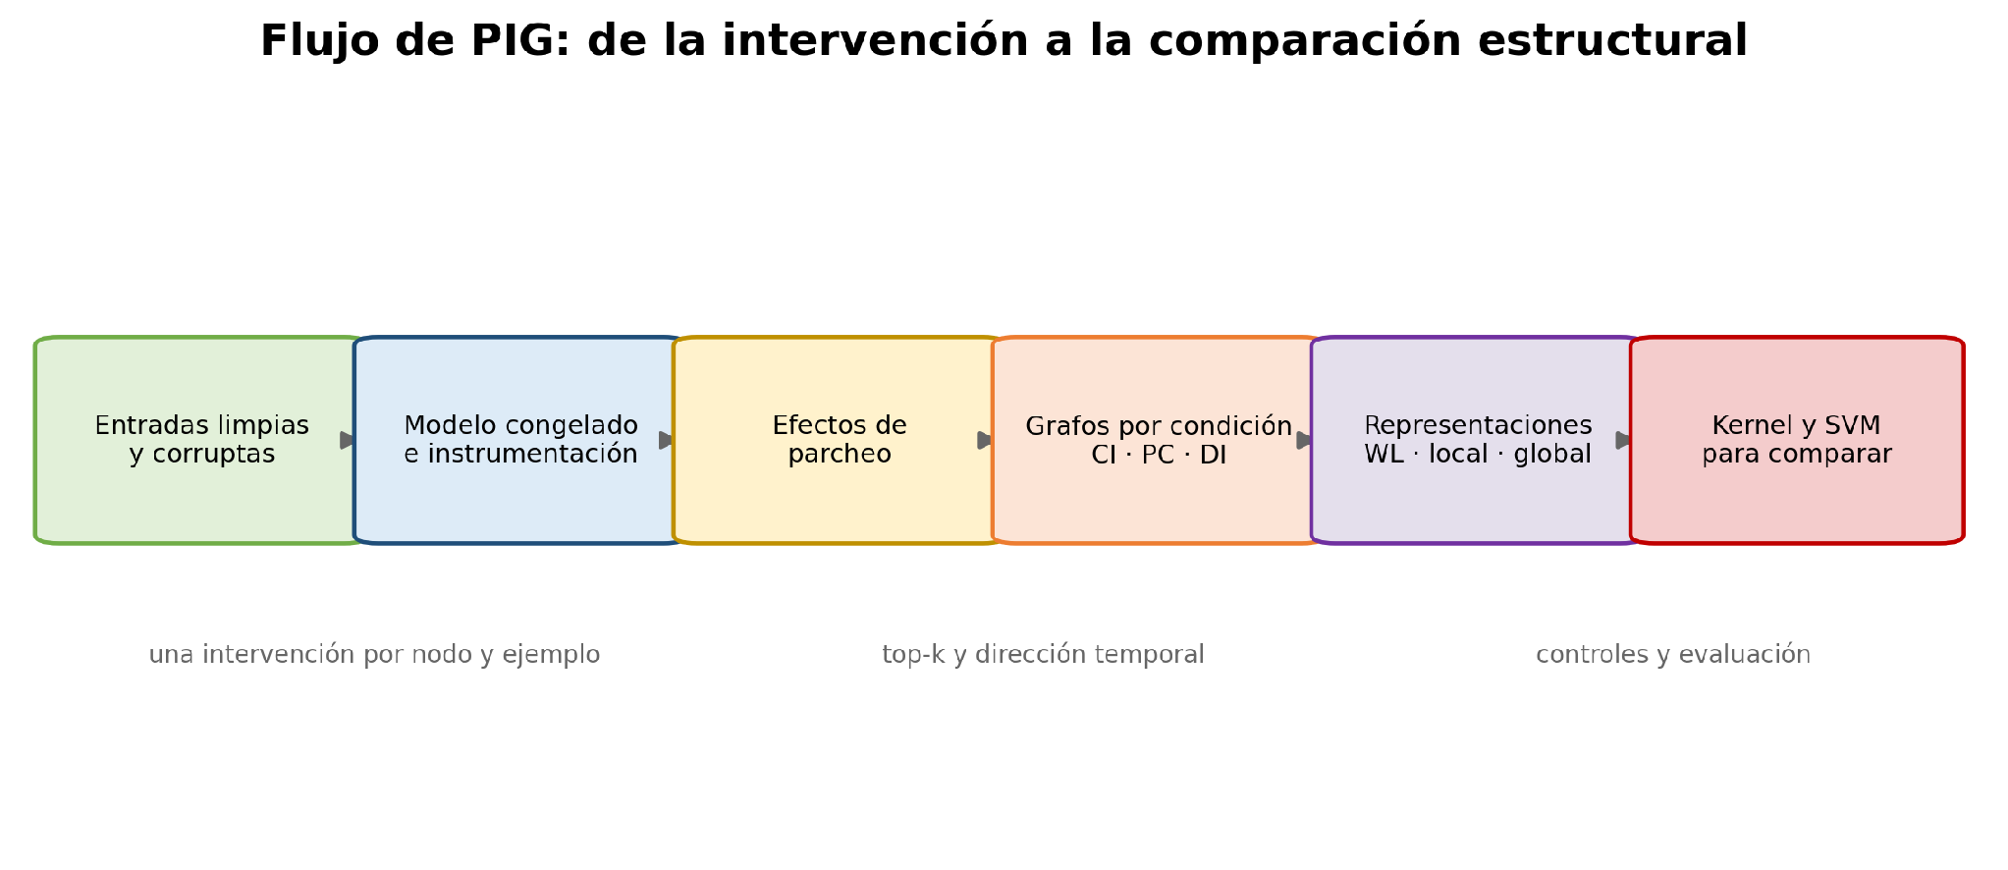
Figura 1. Flujo completo de PIG. El aprendizaje se realiza entre grafos derivados de slices y no entre nodos de un único prompt.

1.2. Problema de investigación
La investigación responde a tres preguntas relacionadas. En primer lugar, cómo comprimir perfiles de efectos de parcheo en objetos estructurados que preserven la identidad de los componentes y la organización del transformador. En segundo lugar, cómo medir de manera reproducible la similitud entre las estructuras obtenidas bajo diferentes corrupciones y tareas. En tercer lugar, hasta qué punto las aristas propuestas mediante aproximaciones escalables se corresponden con relaciones que sobreviven a una validación causal más costosa.
Estas preguntas exigen distinguir entre tres niveles de evidencia. Que un clasificador diferencie dos slices demuestra que la representación contiene señal discriminativa, pero no implica por sí solo que haya descubierto un circuito causal. Que la señal sobreviva a controles superficiales y a nulos estructurales demuestra que no depende únicamente de atributos triviales del prompt o de estadísticas marginales del grafo. Finalmente, que una arista seleccionada produzca una influencia interna medible en prompts retenidos aporta evidencia causal localizada. La memoria mantiene esta separación conceptual durante toda la evaluación.

1.3. Contribuciones
1. Una formulación que representa conjuntos de efectos de parcheo como grafos dirigidos y dispersos sobre nodos internos de un transformador.
2. Tres construcciones de aristas —co-influencia, correlación parcial e influencia directa— con costes y alcances causales diferenciados.
3. Una comparación controlada de representaciones locales, estructurales, globales y aprendidas, junto con kernels lineal y RBF.
4. Un protocolo de evaluación con particiones independientes, controles superficiales, tensor crudo, barajado de aristas y barajado de pesos.
5. Una validación causal screened-DI que selecciona candidatos baratos y los reevalúa mediante parcheo emparejado en prompts retenidos.
6. Una implementación reproducible con CLI, caché aislada por modelo y eje, modelo ligero para pruebas y un viewer 3D conectado mediante WebSocket.

1.4. Organización de la memoria
El capítulo 2 resume los fundamentos de transformadores, interpretabilidad mecanicista, parcheo y kernels de grafos. El capítulo 3 fija objetivos, alcance e hipótesis. El capítulo 4 describe la planificación. El capítulo 5 formaliza la metodología científica. Los capítulos 6 a 8 documentan arquitectura, tecnologías, datos y requisitos. El capítulo 9 presenta la evaluación experimental y el capítulo 10 la verificación del software. El capítulo 11 contiene el manual de usuario. Finalmente, los capítulos 12 y 13 discuten aportaciones, limitaciones, conclusiones y trabajo futuro.

2. Fundamentos y estado del arte

2.1. Transformadores y puntos de intervención
La arquitectura Transformer sustituyó la recurrencia secuencial por mecanismos de atención capaces de combinar información procedente de todas las posiciones previas [1]. En un modelo autorregresivo como GPT-2, cada bloque recibe un flujo residual, aplica atención causal, incorpora la salida mediante una conexión residual, procesa el resultado con una subcapa MLP y vuelve a sumar su contribución [2]. La lectura del flujo residual como un canal de comunicación compartido, sobre el que cada componente escribe y del que cada componente lee, constituye la abstracción operativa que hace posible la intervención localizada [3].
Esta organización proporciona varios puntos de intervención con propiedades distintas. El flujo residual de salida de cada bloque ofrece un eje homogéneo y de cardinalidad moderada, pero agrega en un mismo punto la contribución de todos los componentes anteriores. Las salidas de MLP y las contribuciones por cabeza de atención ofrecen una granularidad más fina y, por tanto, una atribución menos ambigua, a costa de multiplicar el número de intervenciones necesarias. La elección de granularidad no es neutral: condiciona qué mecanismos pueden distinguirse y cuáles quedan confundidos dentro de un mismo nodo.
PIG modela un punto de parcheo mediante la tupla (capa, token, tipo de componente, cabeza opcional). En los experimentos principales se utilizan nodos del flujo residual por el compromiso descrito, y la implementación admite además nodos MLP y nodos de atención por cabeza. Mantener una descripción explícita del eje es un requisito y no una comodidad de implementación: dos tensores de efectos solo son comparables cuando corresponden al mismo modelo, a la misma longitud de secuencia y al mismo conjunto ordenado de componentes. Esta exigencia se materializa en el capítulo 6 mediante huellas digitales de modelo y de eje.

2.2. Interpretabilidad mecanicista: circuitos, características y grafos

2.2.1. El marco de circuitos
La interpretabilidad mecanicista estudia los algoritmos implementados dentro de una red entrenada, con el objetivo de producir explicaciones que soporten una lectura causal y no únicamente correlacional [24]. El marco de circuitos de transformadores interpreta los componentes como nodos y sus interacciones como rutas de cálculo sobre el flujo residual [3]. Revisiones recientes sitúan este programa dentro de la agenda más amplia de seguridad y auditoría de modelos [46] y discuten los límites de la propia etiqueta «mecanicista», hoy utilizada con acepciones divergentes en la literatura [47].
Esta perspectiva ha permitido caracterizar mecanismos concretos: las cabezas de inducción como sustrato del aprendizaje en contexto [5], el circuito de identificación del objeto indirecto [4] y el tratamiento de comparaciones numéricas de tipo greater-than [6]. El benchmark IOI resulta especialmente útil como banco de pruebas porque combina una estructura sintáctica controlada con un circuito documentado: en frases con dos nombres, el modelo debe predecir el objeto indirecto adecuado, y el trabajo de Wang et al. identificó funciones diferenciadas para cabezas de nombres, detección de duplicados, inhibición y movimiento de nombres [4].
PIG no persigue reproducir cada cabeza de ese circuito. Utiliza IOI porque proporciona un sustrato con estructura interna conocida sobre el que evaluar una pregunta distinta: si los perfiles de intervención admiten una organización relacional comparable entre condiciones experimentales.

2.2.2. Descomposición en características: SAE, transcoders y crosscoders
Una limitación reconocida del análisis por componentes es la superposición: una misma dirección del flujo residual puede participar en varias características y una misma característica puede distribuirse entre varias neuronas. La línea de trabajo sobre autocodificadores dispersos (SAE) aborda este problema aprendiendo un diccionario sobrecompleto de direcciones cuya activación es dispersa, con la expectativa de que las características resultantes sean más monosemánticas que las bases canónicas [36, 37]. El escalado de esta técnica a modelos de producción [38] y las variantes orientadas a mejorar el compromiso entre dispersión y reconstrucción [39] han consolidado los SAE como una capa de análisis intermedia entre la activación cruda y la explicación funcional.
Sobre esa base se han construido métodos de descubrimiento de circuitos en el espacio de características en lugar del espacio de componentes [40], así como variantes arquitectónicas que sustituyen las subcapas MLP por transcoders interpretables [41] o que comparten un diccionario entre capas y entre modelos para facilitar la comparación estructural [42]. Esta última dirección —model diffing— es conceptualmente próxima al problema que aborda esta memoria, aunque opera sobre diccionarios aprendidos y no sobre efectos de intervención.
PIG se sitúa deliberadamente en el espacio de componentes. La razón es de control experimental: el eje de nodos queda fijado por la arquitectura y no por un diccionario aprendido, lo que elimina una fuente de variabilidad —la calidad y la estabilidad del SAE— que confundiría la evaluación del método de comparación estructural. La extensión al espacio de características se identifica como línea de trabajo futuro en el capítulo 13.

2.2.3. Descubrimiento automatizado y grafos de atribución
El descubrimiento manual de circuitos es costoso y difícil de replicar, lo que ha motivado métodos automatizados. ACDC formaliza el problema como una poda iterativa del grafo de cálculo guiada por una métrica conductual [16]. El attribution patching sustituye la intervención explícita por una aproximación de primer orden basada en gradientes, reduciendo el coste de barrer el espacio de componentes [8]; su variante por aristas resulta competitiva frente a ACDC con un coste sustancialmente menor [34]. Otras formulaciones plantean el descubrimiento como un problema de poda diferenciable sobre las aristas del grafo [35].
Más recientemente, los métodos de trazado de circuitos han comenzado a producir grafos de atribución sobre características interpretables, con visualizaciones que permiten seguir el cálculo de un prompt concreto a través del modelo [43], y su aplicación sistemática ha generado descripciones de mecanismos en modelos de gran escala [44]. Una síntesis de los problemas abiertos de la disciplina identifica precisamente la validación y la comparación de las estructuras obtenidas como una de las cuestiones no resueltas [45].
Conviene señalar la diferencia de objeto entre estos métodos y PIG. Los métodos anteriores buscan encontrar una estructura que explique un comportamiento, normalmente para un prompt o una tarea. PIG asume una construcción de aristas dada y aborda la pregunta complementaria: cómo comparar de forma reproducible las estructuras obtenidas bajo condiciones experimentales distintas, y qué controles son necesarios para que esa comparación signifique algo. Ambas preguntas son compatibles y, de hecho, cualquier método de la sección anterior puede alimentar el proceso descrito en el capítulo 5.

2.3. Parcheo de activaciones

2.3.1. Formulación e inventario de variantes
En un experimento de parcheo se construye un par (x limpio, x corrupto) con una respuesta objetivo y*. La ejecución limpia proporciona las activaciones que representan el comportamiento correcto y la ejecución corrupta produce una puntuación base. Durante una tercera ejecución se sustituye la activación de un nodo de la trayectoria corrupta por su valor limpio y se vuelve a evaluar la puntuación del token objetivo; la diferencia respecto a la ejecución base es el efecto de parcheo del nodo. Esta formulación desciende del análisis de mediación causal aplicado a modelos de lenguaje [26] y del rastreo causal empleado para localizar asociaciones factuales [25].
La literatura distingue dos direcciones de intervención con propiedades distintas. En el modo de restauración (denoising) se inyecta actividad limpia sobre una ejecución corrupta y se mide cuánto se recupera el comportamiento, lo que identifica componentes suficientes para restaurarlo. En el modo de degradación (noising) se inyecta actividad corrupta sobre una ejecución limpia, lo que identifica componentes necesarios. Ambas direcciones no son intercambiables y responden a preguntas causales diferentes [27]. PIG opera en modo de restauración, y esta memoria emplea el nivel C de la evaluación causal (sección 5.9) para recuperar parcialmente la lectura de necesidad.
El parcheo de rutas restringe la intervención a trayectorias concretas del grafo de cálculo, permitiendo distinguir el efecto directo de un componente del efecto mediado por componentes posteriores [7]. Esta distinción es la que la sección 5.3.3 recoge bajo el nombre de influencia directa.

2.3.2. Sensibilidad metodológica y fragilidad de las conclusiones
Un cuerpo de trabajo posterior ha documentado que las conclusiones obtenidas mediante parcheo son sensibles a decisiones que a menudo no se reportan. La elección de la métrica —diferencia de logits, probabilidad, KL respecto a la ejecución limpia— altera la ordenación de los componentes identificados, y la corrupción elegida determina qué se está midiendo tanto como el componente intervenido [27, 28]. Se han descrito además ilusiones interpretativas en las que una intervención sobre un subespacio produce el efecto conductual esperado sin que ese subespacio participe en el mecanismo utilizado por el modelo sin intervenir [29].
En paralelo, las métricas de fidelidad empleadas para validar circuitos han resultado poco robustas: variaciones menores en el conjunto de prompts, en el criterio de ablación o en la métrica de referencia modifican de forma apreciable la fidelidad atribuida a un mismo circuito [30]. El causal scrubbing propone un protocolo más exigente, en el que una hipótesis mecanicista se somete a un conjunto de intervenciones consistentes con ella y se mide cuánto comportamiento sobrevive [31].
Esta literatura motiva directamente dos decisiones de esta memoria. La primera es la batería de controles de la sección 5.7 —pistas superficiales, tensor de efectos sin estructurar, barajado de aristas y barajado de pesos—, orientada a descartar explicaciones alternativas antes de atribuir significado a una precisión de clasificación. La segunda es la jerarquía explícita de evidencia de la sección 1.2, que separa señal discriminativa, robustez frente a nulos e influencia causal localizada. El hallazgo de que el benchmark histórico name_swap/abba se resuelve mediante atributos superficiales del prompt (sección 9.4) es un caso concreto del problema que esta literatura describe.

2.3.3. Abstracción causal y mediación
La formalización más desarrollada del objetivo de la interpretabilidad mecanicista lo plantea como la búsqueda de una abstracción causal: un modelo causal de alto nivel, con variables interpretables, que sea consistente con la red bajo intervenciones de intercambio [32]. Este marco proporciona criterios de éxito más estrictos que la mera correlación entre activaciones y conceptos, y conecta con la teoría de efectos directos e indirectos [19]. Una revisión reciente organiza el campo precisamente en torno a la elección del mediador —neurona, dirección, característica o componente— y a las garantías que cada elección permite obtener [33].
Las métricas causales del capítulo 5 se apoyan en esta tradición: la restauración, la mediación y la necesidad se definen como contrastes entre intervenciones, no como estadísticos de activación. La memoria adopta la terminología con precaución: una arista de co-influencia o de correlación parcial es una propuesta observacional sobre perfiles de efectos, y solo la validación con parcheo emparejado en prompts retenidos aporta evidencia interventional sobre ella.

2.4. Comparación de estructuras: kernels de grafos y similitud representacional

2.4.1. Kernels de grafos
Los kernels de grafos permiten comparar estructuras sin resolver explícitamente el problema de isomorfismo. El kernel de subárboles Weisfeiler-Lehman refina iterativamente la etiqueta de cada nodo mediante el multiconjunto ordenado de etiquetas vecinas y representa cada grafo como un histograma de patrones [9]. Los kernels de graphlets cuentan pequeños motivos [10], mientras que las representaciones espectrales resumen propiedades globales a partir del Laplaciano [11]. Revisiones sistemáticas de estas familias y de sus propiedades pueden encontrarse en Kriege et al. [12], Borgwardt et al. [50] y Nikolentzos et al. [51].
Dos limitaciones de estas familias son relevantes para el problema de esta memoria. La primera es el tratamiento de pesos continuos: la variante discreta de WL requiere cuantizar o descartar el peso de la arista, y las extensiones que operan sobre atributos continuos mediante distancias de transporte óptimo [49] no se han evaluado en este trabajo. La segunda es la direccionalidad: la formulación estándar de WL y de los kernels de graphlets asume grafos no dirigidos, mientras que los grafos de PIG son dirigidos por construcción, lo que obliga a fijar explícitamente cómo se agregan las vecindades entrante y saliente.
En PIG todos los grafos comparten además un conjunto de nodos semánticamente alineado, lo que habilita una representación adicional que la literatura general de kernels de grafos no contempla: asignar una coordenada fija a cada posible arista. La variante ponderada conserva el peso, la binaria la presencia y la firmada únicamente el signo. Estas representaciones localizadas no son invariantes a permutaciones arbitrarias de los nodos, pero esa falta de invariancia es intencionada. En un benchmark genérico de grafos la invariancia es un requisito; aquí, la identidad (capa, token) tiene significado mecanicista y perderla destruiría precisamente la información que interesa auditar.

2.4.2. Redes neuronales de grafos y el límite de expresividad WL
Las redes neuronales de grafos con paso de mensajes ofrecen una alternativa aprendida a los kernels fijos. Su poder discriminativo está acotado por el test de Weisfeiler-Lehman de primer orden [48], y las extensiones de orden superior amplían ese límite a costa de un mayor coste computacional [20]. En el contexto de esta memoria, la GCN se emplea como línea base aprendida y no como propuesta principal: con un número de slices subyacentes reducido, un codificador con parámetros libres tiene menos margen que una representación fija, y los resultados de la sección 9.3 son consistentes con esa expectativa.

2.4.3. Similitud representacional entre redes
Existe una tradición paralela, procedente del análisis de representaciones neuronales, que aborda un problema formalmente análogo al de esta memoria: definir una medida de similitud entre dos conjuntos de activaciones que sea invariante a las transformaciones irrelevantes y sensible a las relevantes. El análisis de similitud representacional compara matrices de distancias entre estímulos [52]; SVCCA emplea correlación canónica sobre subespacios principales [53]; CKA propone un criterio basado en kernels que resulta estable frente a cambios de escala y rotaciones [22]. Una revisión sistemática de estas medidas y de sus propiedades axiomáticas está disponible en Klabunde et al. [54].
La conexión con PIG es directa y merece explicitarse: ambas líneas comparan estructuras inducidas por un modelo, pero difieren en el objeto comparado. Las medidas de similitud representacional operan sobre activaciones observadas; PIG opera sobre efectos de intervención, es decir, sobre cantidades ya causales. Esta diferencia es la justificación principal del enfoque adoptado: dos modelos pueden presentar representaciones similares y responder de forma distinta a la misma intervención, y es esa segunda propiedad la que interesa a la auditoría mecanicista.

2.4.4. Kernels clásicos y cuánticos
La matriz de características puede alimentar un SVM lineal o RBF [13]. El kernel lineal mide el producto escalar entre representaciones; el RBF expresa una similitud no lineal basada en la distancia euclídea. Cuando la dimensión de la representación es elevada, las aproximaciones de características aleatorias permiten conservar la geometría del kernel con un coste lineal en el número de ejemplos [21].
El proyecto implementa además un kernel de fidelidad cuántica mediante simulación de vectores de estado [14, 15]. Esta capacidad se documenta como parte de la plataforma, pero no sostiene ninguna conclusión de la memoria, y la decisión es deliberada: la ventaja empírica de los kernels cuánticos depende críticamente del conjunto de datos [56] y las construcciones genéricas sufren concentración exponencial de la matriz de kernel al aumentar el número de qubits, lo que degrada la generalización [55]. Con el número de slices disponible en este trabajo no es posible separar ajuste de hiperparámetros y evaluación final con garantías suficientes para afirmar nada al respecto.

2.5. Inferencia estadística en estudios de interpretabilidad
Una dificultad recurrente en la evaluación de métodos de interpretabilidad es la escasez de unidades experimentales verdaderamente independientes. Es habitual generar réplicas mediante remuestreo y tratarlas como observaciones independientes, práctica que infla la confianza aparente de las comparaciones. La literatura clásica sobre comparación de clasificadores documenta este sesgo y propone procedimientos correctores [57], así como protocolos para comparar métodos sobre múltiples conjuntos de datos [58].
Esta memoria adopta tres medidas al respecto. Primera: los ejemplos se separan por slice antes de cualquier remuestreo, de modo que ningún grafo de prueba comparte ejemplos con un grafo de entrenamiento (sección 5.8). Segunda: las réplicas bootstrap se presentan como instrumento de estabilidad y no como observaciones independientes, y las conclusiones se formulan en consecuencia. Tercera: la significación de las validaciones causales emplea pruebas de cambio de signo con corrección de Benjamini-Hochberg para el control de la tasa de falsos descubrimientos [17]. La estimación de la matriz de precisión utilizada en la construcción por correlación parcial se apoya en regularización de tipo lasso gráfico [18], necesaria cuando el número de nodos supera el número de ejemplos.

2.6. Posicionamiento de PIG
La tabla 2.1 resume la posición de este trabajo frente a las familias descritas.
Tabla 2.1. Posicionamiento de PIG frente a las líneas de trabajo relacionadas.
Familia | Objeto de análisis | Pregunta que responde | Relación con PIG
Circuitos manuales [4, 5, 6] | Componentes de un modelo | ¿Qué mecanismo implementa este comportamiento? | Proporcionan el sustrato conocido sobre el que PIG se evalúa
Descubrimiento automatizado [16, 34, 35] | Aristas del grafo de cálculo | ¿Qué subgrafo es suficiente para el comportamiento? | Pueden alimentar la construcción de aristas de PIG
Circuitos de características [40, 41, 43] | Direcciones de un diccionario disperso | ¿Qué características median el comportamiento? | Espacio alternativo de nodos; línea futura
Similitud representacional [22, 52, 54] | Activaciones observadas | ¿Se parecen dos representaciones? | Mismo objetivo formal sobre un objeto no causal
Kernels de grafos [9, 10, 12] | Grafos genéricos | ¿Se parecen dos estructuras? | Herramienta importada, adaptada a nodos alineados
PIG | Efectos de intervención agregados por slice | ¿Se parecen dos conjuntos de intervenciones, y qué controles lo acreditan? | —
El objeto canónico de PIG no es la explicación aislada de un prompt, sino un grafo agregado por slice, entendido como la combinación de una familia de tarea y un tipo de corrupción. La propuesta no sustituye al tensor de efectos sin estructurar: ese tensor constituye un control fuerte que mide cuánta señal estaba disponible antes de construir el grafo, y la evaluación del capítulo 9 lo trata como tal. El valor añadido esperado es la compresión, la organización relacional, la posibilidad de inspeccionar aristas individuales y una interfaz común para comparar construcciones y kernels bajo un protocolo con controles explícitos.
Este posicionamiento determina el lenguaje de las conclusiones. La memoria habla de señal estructurada y de validación causal localizada, y no de una solución general al problema del descubrimiento de circuitos.

3. Objetivos, alcance e hipótesis

3.1. Objetivo general
El objetivo general es diseñar, implementar y validar un marco reproducible que transforme efectos de parcheo de activaciones en grafos de interpretabilidad y permita comparar dichos grafos mediante representaciones estructurales y métodos de kernel. El sistema debe conservar la identidad de los componentes, hacer explícito el coste de cada construcción y separar la evidencia correlacional de la validación causal.

3.2. Objetivos específicos
1. Implementar una abstracción de modelo con captura y sustitución de activaciones en GPT-2 y en un transformador ligero local.
2. Generar pares de prompts limpios y corruptos reproducibles para IOI y tareas relacionadas.
3. Calcular y almacenar tensores de efectos con metadatos suficientes para impedir mezclas entre modelos o ejes incompatibles.
4. Construir grafos CI, PC y DI con restricción de dirección y dispersificación top-k.
5. Implementar representaciones WL, fixed-layout, espectrales, graphlet, hash, GNN y kernel cuántico.
6. Diseñar una evaluación con particiones independientes y controles superficiales, crudos y estructurales.
7. Validar candidatos de arista mediante medidas internas de influencia, mediación de salida y necesidad.
8. Proporcionar una CLI, artefactos reproducibles y un viewer interactivo para explorar los resultados.

3.3. Hipótesis
Las hipótesis se organizan en tres familias jerárquicas. H1, H2 y H3 expresan las afirmaciones científicas generales del trabajo, mientras que las subhipótesis a y b convierten cada afirmación en un contraste falsable. Para cada subhipótesis se especifican el experimento que se realizará y el resultado que debería observarse si la predicción es correcta. Esta separación evita confundir los objetivos de implementación con las hipótesis de investigación. La Tabla 2 resume después esta formulación operativa.
H1 — Los efectos de parcheo contienen estructura interna relevante y discriminativa. Esta hipótesis plantea que los cambios observados al restaurar activaciones no son ruido ni una consecuencia exclusiva de diferencias superficiales entre prompts. La distribución de los efectos debería depender sistemáticamente de la corrupción aplicada y conservar información suficiente para distinguir condiciones experimentales incluso cuando se eliminan los atajos textuales y se comparan los grafos con controles estructurales.
H1a — Estructura espacial de los efectos. Las distintas corrupciones deberían alterar partes diferentes del cálculo interno del modelo y producir huellas diferenciadas sobre el eje capa-token. Experimento previsto: se utilizará GPT-2 Small congelado con pares limpio/corrupto de name_swap, abba y second_subject_swap. Para cada ejemplo se parchearán individualmente los nodos del flujo residual y se calculará su efecto de restauración; después se agregarán los efectos en mapas de calor por capa y posición. Resultado esperado: cada corrupción debería mostrar regiones, signos y amplitudes características, con perfiles distinguibles entre slices en lugar de mapas homogéneos o compatibles con ruido no estructurado.
H1b — Señal discriminativa más allá de atajos superficiales. La estructura construida a partir de los efectos debería conservar información sobre la condición experimental que no pueda explicarse contando nombres o explotando propiedades simples de la plantilla. Experimento previsto: se construirán grafos de co-influencia con dispersificación top-k y se evaluarán representaciones WL y de firma fija en el control equilibrado abba/second_subject_swap y en suites de cuatro slices. Se compararán con una base superficial, el tensor crudo, el azar y el barajado de aristas. Resultado esperado: las representaciones de grafo deberían superar el azar y el nulo de aristas cuando la base superficial quede próxima al azar; el tensor crudo actuará como límite superior de la señal disponible antes de construir el grafo.
H2 — La representación y la medida de similitud determinan qué información del grafo puede recuperarse y con qué estabilidad. Los nodos de PIG poseen una identidad semántica fija —capa, posición y componente—, por lo que no todas las representaciones deberían ser igualmente adecuadas. Se espera que conservar información localizada resulte ventajoso, pero también que el kernel y la arquitectura del modelo modulen el rendimiento. La hipótesis no presupone que exista una representación o un kernel universalmente superior.
H2a — Valor de la identidad localizada y del signo. La posición concreta de una arista y el signo de su peso deberían contener más información discriminativa que los resúmenes globales de la forma del grafo. Experimento previsto: se compararán fixed-layout ponderada, binaria y firmada, hash firmado, WL, conteos gruesos, espectro, graphlets y GCN bajo las mismas particiones. El tensor crudo servirá como referencia y los barajados de aristas y pesos comprobarán si basta con conservar las distribuciones marginales. Resultado esperado: las representaciones localizadas y firmadas deberían aproximarse al rendimiento del tensor crudo y superar a los descriptores globales; al destruir la correspondencia entre arista y posición, el rendimiento debería descender hacia el azar.
H2b — Efecto del kernel y transferencia entre modelos. Si la señal discriminativa es principalmente dispersa, localizada y aproximadamente lineal, su ventaja debería persistir al cambiar de modelo, aunque las representaciones más dependientes de la topología puedan variar. Experimento previsto: se compararán kernels lineal y RBF sobre las mismas representaciones y particiones, y se repetirá el estudio principal en GPT-2 Small y DistilGPT-2. Resultado esperado: el kernel lineal debería rendir al menos igual que RBF en las representaciones dispersas de alta dimensión, y las representaciones localizadas deberían conservar una ventaja cualitativa en ambos modelos. Una variación fuerte de WL sería compatible con su mayor dependencia de la topología; con pocos slices, la confirmación solo podrá considerarse parcial y no una ley general sobre kernels.
H3 — La definición de las aristas modifica la estructura observada y los candidatos mejor puntuados están enriquecidos en influencia causal. Una arista de co-influencia o correlación parcial resume una relación estadística entre perfiles de efectos, pero no demuestra por sí sola una ruta causal. Por ello, esta familia separa dos afirmaciones: primero, que cambiar la regla de construcción cambia la información representada; segundo, que los candidatos de alto rango pueden validarse mediante intervenciones directas en datos no utilizados para descubrirlos.
H3a — Interacción entre construcción y representación. CI y PC eliminan o conservan dependencias diferentes y, por tanto, deberían inducir grafos con topologías distintas aun cuando partan de los mismos efectos de nodo. Experimento previsto: se construirán grafos CI y PC con idénticos nodos, top-k, particiones y semillas, y se evaluarán mediante WL y firma fija. Resultado esperado: el cambio de construcción debería modificar de forma apreciable el rendimiento de WL, que depende de los vecindarios, mientras la firma fija debería ser más estable al conservar la identidad de las aristas. El contraste deberá mostrar una interacción entre construcción y representación, no una superioridad universal de CI o PC.
H3b — Validación causal del cribado. Si CI y PC ordenan candidatos de forma útil, sus aristas de mayor rango deberían concentrar más influencia interna que aristas no seleccionadas por esos criterios. Experimento previsto: se seleccionarán en datos de descubrimiento las 50 aristas Top-CI y las 50 Top-PC y se compararán con 50 aristas aleatorias y 50 CI de bajo rango. En prompts retenidos se aplicará parcheo emparejado para estimar influencia directa, significación con corrección FDR y, como métricas exploratorias, mediación y necesidad. Resultado esperado: Top-CI y Top-PC deberían presentar mayor influencia interna media y más resultados significativos tras FDR que ambos controles. No es necesario que mediación y necesidad mejoren de forma estable: la confirmación respaldaría el cribado de candidatos, no la reconstrucción de un circuito causal completo.
Tabla 2. Hipótesis de investigación.
Hipótesis | Experimento (X) | Predicción (Y) y criterio de confirmación
H1a — Estructura de los efectos | Parchear individualmente nodos del flujo residual en name_swap, abba y second_subject_swap y comparar los mapas capa × token. | Si cada corrupción moviliza una organización interna distinta, los efectos mostrarán perfiles espaciales localizados y diferentes entre slices. Se confirmará si las tres condiciones presentan firmas distinguibles y amplitudes no homogéneas.
H1b — Señal más allá de atajos | Construir grafos a partir de los efectos y clasificarlos en el control equilibrado y en suites de cuatro slices, frente a pistas superficiales, azar y barajado de aristas. | Si los grafos conservan señal interna no reducible al texto, WL o la firma fija superarán el azar y el nulo de aristas cuando la base superficial esté próxima al azar.
H2a — Identidad localizada | Comparar fixed-layout y hash firmado con WL, descriptores globales, tensor crudo y nulos que destruyen la posición de las aristas. | Si la identidad capa-token de cada conexión es informativa, las representaciones localizadas y firmadas se aproximarán al tensor crudo, superarán a los descriptores globales y perderán rendimiento al barajar las aristas.
H2b — Kernel y transferencia | Comparar kernels lineal y RBF y repetir las representaciones principales en GPT-2 Small y DistilGPT-2. | Si la señal es principalmente lineal y localizada, el kernel lineal rendirá al menos igual que RBF en representaciones dispersas y las representaciones localizadas conservarán su ventaja entre modelos. La confirmación será parcial si el número de slices impide generalizar.
H3a — Construcción de aristas | Construir grafos CI y PC sobre los mismos efectos y evaluar WL y firma fija con idénticas particiones. | Si la definición de arista cambia la estructura representada, CI y PC producirán rendimientos distintos, especialmente bajo WL, mientras la firma fija será más estable al conservar la identidad localizada.
H3b — Validación causal del cribado | Seleccionar aristas Top-CI y Top-PC y evaluarlas mediante influencia directa en prompts retenidos, frente a aristas aleatorias y CI de bajo rango. | Si CI y PC sirven como cribado causal, sus candidatos mostrarán mayor influencia interna media y más resultados significativos tras FDR que los controles. Esto no exige confirmar mediación, necesidad ni circuitos completos.

3.4. Alcance
El alcance empírico principal comprende GPT-2 Small, DistilGPT-2 e IOI, con extensiones preliminares a inducción y greater-than para formar suites de cuatro slices. La granularidad principal son nodos del flujo residual. La influencia directa exhaustiva queda fuera del alcance por su coste cuadrático y se sustituye por validación de candidatos seleccionados. El viewer, el transformador ligero y los kernels cuánticos se documentan como capacidades de la plataforma, aunque no sostienen las conclusiones centrales del paper.
También queda fuera del alcance afirmar generalización a modelos fundacionales de gran tamaño o tareas abiertas. Las conclusiones se limitan al protocolo controlado descrito en el capítulo 9. Esta delimitación permite evaluar el método con precisión sin convertir resultados piloto en afirmaciones universales.

4. Planificación y seguimiento

4.1. Estrategia de trabajo
El proyecto se desarrolló de forma incremental y orientada a evidencia. Cada fase produjo un artefacto verificable antes de ampliar el alcance: una API de modelo, pares de prompts, tensores de efectos, grafos, representaciones, clasificadores, controles y finalmente experimentos de publicación. Esta secuencia redujo el riesgo de ejecutar estudios costosos sobre una implementación no validada.
El control de versiones se realizó con Git y la ejecución experimental se automatizó mediante scripts con semillas y configuraciones explícitas. Los resultados se almacenaron en directorios versionados, con CSV de resumen y JSON por ejecución. Las figuras del artículo se generaron a partir de estos artefactos en lugar de introducir valores manualmente.
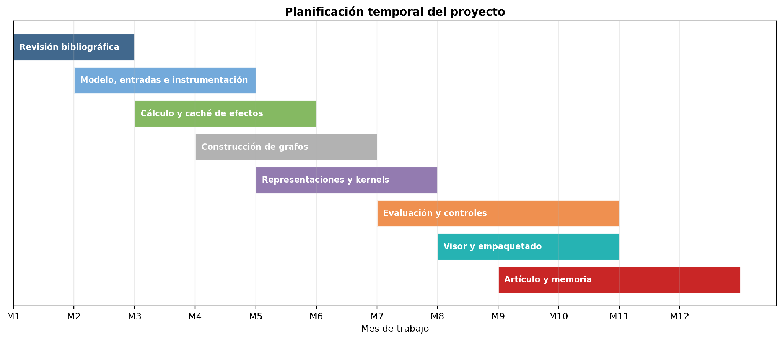
Figura 2. Planificación temporal por fases. Varias actividades se solapan porque la validación experimental retroalimenta el diseño del software.

4.2. Hitos y seguimiento
Tabla 3. Hitos principales del proyecto.
Hito | Resultado verificable | Criterio de cierre
M1. Instrumentación | Hooks y modelo ligero | Captura y parcheo reproducibles en pruebas unitarias.
M2. Dataset interventional | PromptPair y PatchEffectTensor | Ejes y metadatos serializables.
M3. Grafos | Registro CI/PC/variantes | Top-k y dirección verificados.
M4. Representaciones | WL, fixed, spectral, graphlet, GNN y quantum | Matrices con forma estable y evaluación sin leakage.
M5. Validación causal | Niveles A/B/C y partición discovery/evaluation | Resultados JSON/NPZ con intervalos y p-valores.
M6. Producto | CLI, caché, viewer y documentación | Pipeline toy ejecutable y artefactos inspeccionables.
M7. Publicación | Paper y suplemento | Tablas y figuras trazables a resultados locales.

4.3. Gestión de riesgos
Los riesgos principales fueron el coste de las intervenciones, la contaminación de cachés entre modelos, la dependencia de atajos superficiales y la sobreinterpretación de grafos correlacionales. Se mitigaron mediante un modelo ligero, cachés con fingerprint de modelo y eje, controles de prompt, particiones independientes y una jerarquía explícita de evidencia causal. La influencia directa exhaustiva se trató como objetivo de escalado y no como requisito de cierre.

5. Metodología y solución propuesta

5.1. Definición formal
Sea f un transformador congelado con L capas, T posiciones de token y un vocabulario de salida. Para un prompt x, O(x) representa un observable escalar. En los experimentos IOI se utiliza la logit del token objetivo y*. Un slice identifica una familia de tarea y un tipo de corrupción. Cada slice contiene N ejemplos emparejados (x limpio, x corrupto, y*).
El conjunto de nodos V está formado por puntos de parcheo. En la configuración residual, cada nodo se identifica mediante (capa, token, res). La implementación puede ampliar el eje con nodos MLP y cabezas de atención. El requisito fundamental es que los grafos comparados compartan el mismo eje; por ello, los metadatos de caché incluyen un fingerprint de modelo y otro del eje.

5.2. Efecto de parcheo
Para cada ejemplo i se ejecuta el prompt corrupto y se obtiene una puntuación base. A continuación se sustituye la activación del nodo u por la activación capturada en la ejecución limpia. El efecto mide la restauración de la salida respecto a la base:
Eᵤ⁽ⁱ⁾ = O(f̃(xᶜʳᵖ⁽ⁱ⁾; u ← aᶜˡⁿᵤ)) − O(f(xᶜʳᵖ⁽ⁱ⁾)) (5.1)
Un valor positivo grande indica que la intervención aproxima la salida corrupta al comportamiento objetivo. El tensor de un ejemplo organiza estos valores por capa, token y componente. La colección de tensores de un slice permite estimar relaciones entre los perfiles de los nodos a través de ejemplos.

5.3. Construcciones de grafo

5.3.1. Co-influencia
La co-influencia utiliza la correlación de Pearson entre los perfiles de efectos de dos nodos. Es la construcción más barata porque reutiliza los efectos de un solo nodo ya calculados:
wCI(u → v) = corr({Eᵤ⁽ⁱ⁾}ᵢ, {Eᵥ⁽ⁱ⁾}ᵢ) (5.2)
Esta arista indica covariación y no mediación causal. Resulta adecuada como propuesta escalable y es la construcción principal del estudio de representaciones.

5.3.2. Correlación parcial
La correlación parcial intenta retirar dependencias lineales compartidas. Se estima una matriz de covarianza regularizada Σ sobre los efectos y se utiliza su inversa:
wPC(u → v) = −Σ⁻¹ᵤᵥ / √(Σ⁻¹ᵤᵤ Σ⁻¹ᵥᵥ) (5.3)
El coste principal es O(|V|³) fuera de línea y no requiere nuevas pasadas por el modelo. La regularización resulta necesaria cuando el número de nodos supera el número de ejemplos.

5.3.3. Influencia directa
La influencia directa utiliza parcheo emparejado. Se intervienen conjuntamente u y v y se compara el efecto con intervenciones individuales. Su formulación objetivo es:
wDI(u → v) = Eᵢ[Eᵤ,ᵥ⁽ⁱ⁾ − Eᵤ⁽ⁱ⁾] (5.4)
Evaluar todos los pares requiere O(|V|²) intervenciones por prompt. El estudio emplea una estrategia screened-DI: CI y PC seleccionan candidatos en una partición de descubrimiento y esos candidatos se validan mediante parcheo emparejado en una partición retenida.

5.4. Dirección y dispersificación
Los grafos son dirigidos. Por defecto se admiten aristas desde nodos anteriores a posteriores según capa, token y tipo de componente. Esta restricción aproxima el flujo causal del transformador y evita conexiones hacia atrás difíciles de interpretar. Para cada nodo se conservan las k aristas salientes con mayor peso absoluto. Los signos negativos no se descartan porque pueden representar relaciones inhibitorias.
El top-k normaliza la densidad entre slices y reduce el coste de las representaciones. La sensibilidad a la dirección se evalúa mediante una ablación que elimina la restricción. En el control equilibrado, las precisiones principales permanecen invariantes, lo que muestra que ese resultado concreto no depende de la dirección impuesta.

5.5. Representaciones de los grafos
Tabla 4. Familias de representación evaluadas.
Representación | Información conservada | Dimensionalidad
WL subtree | Patrones locales de etiquetas y vecindad hasta profundidad H. | Dependiente del vocabulario observado.
Fixed layout ponderada | Peso de cada posición de arista. | |V|(|V|−1).
Fixed layout binaria | Presencia de cada arista. | |V|(|V|−1).
Fixed layout firmada | Signo de cada arista. | |V|(|V|−1).
Hash de aristas | Identidad aproximada y signo/peso mediante hashing. | 1.024.
Conteo grueso | Deltas de capa/token, tipos y signo. | Acotada.
Espectral | Forma global mediante el Laplaciano. | 96.
Graphlet | Frecuencia de motivos dirigidos de tres nodos. | 38.
GCN + SVM | Embedding aprendido por una GCN de dos capas. | 32.

WL ofrece invariancia estructural y comprime vecindades, mientras que fixed layout explota la alineación semántica de los nodos. Las representaciones espectral y graphlet eliminan gran parte de la identidad localizada y actúan como controles de forma global. Hash y conteo grueso exploran alternativas acotadas para modelos mayores.

5.6. Kernels y clasificación
Klineal(x, z) = xᵀz (5.5)
KRBF(x, z) = exp(−γ ||x − z||²) (5.6)
Las matrices se normalizan dentro del pipeline de entrenamiento y se ajusta un SVM. El kernel lineal mide separabilidad directa; el RBF permite fronteras no lineales. Con únicamente dos o cuatro slices subyacentes, la precisión se interpreta como discriminación de slices y no como evidencia suficiente para analizar de forma general el espectro o la alineación de kernels.

5.7. Controles
• Pistas superficiales: seis características del texto corrupto, como presencia y conteo de nombres.
• Tensor crudo: efectos aplanados sin construcción de grafo.
• Top-k de nodos: identidad y magnitud de los nodos con mayor efecto.
• Barajado de aristas: reasigna destinos preservando el multiconjunto de pesos.
• Barajado de pesos: permuta pesos conservando posiciones de arista.
• Azar: 0,5 en comparaciones binarias y 0,25 en suites de cuatro clases.

5.8. Protocolo de particiones
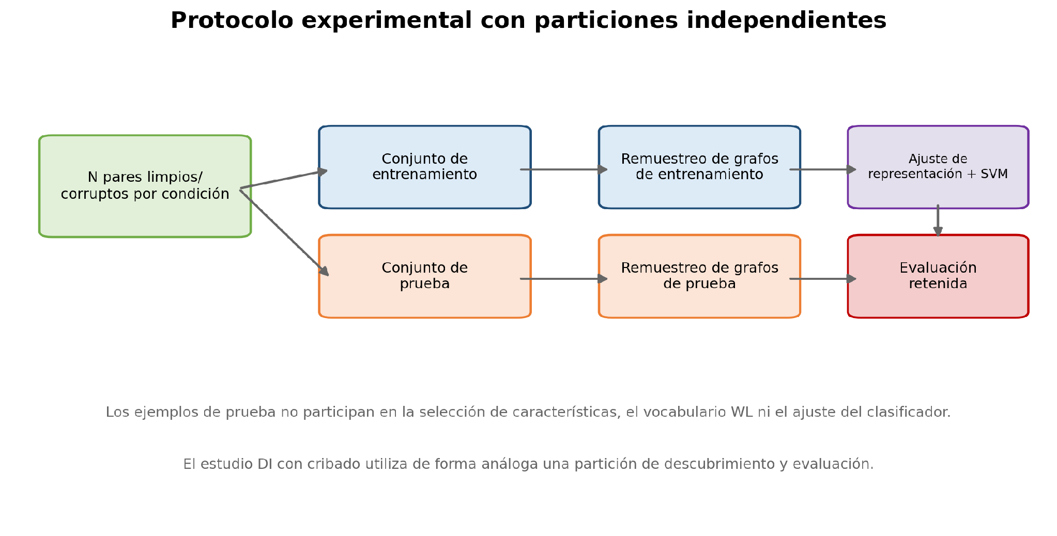
Figura 3. Separación entre ejemplos de entrenamiento y prueba antes de generar grafos bootstrap. El estudio causal utiliza una separación equivalente entre descubrimiento y evaluación.
Los ejemplos se separan por slice antes de cualquier bootstrap. Los grafos de entrenamiento remuestrean únicamente el conjunto de entrenamiento y los de prueba únicamente el conjunto retenido. El vocabulario WL y las columnas dependientes de datos se ajustan sobre entrenamiento y se reutilizan en prueba. Este orden evita que ejemplos o características aprendidas de la partición retenida influyan en el clasificador.

5.9. Métricas causales
La evaluación causal implementa tres niveles. El nivel A calcula la influencia interna I(u→v) como el desplazamiento normalizado de la activación de v cuando se parchea u. El nivel B mide restauración y mediación en la salida. El nivel C bloquea v con su activación base para estimar necesidad. Los intervalos se obtienen mediante bootstrap y la significación utiliza pruebas de cambio de signo con corrección Benjamini-Hochberg [17].
R(S) = [O(intervenido S) − O(base)] / [O(limpio) − O(base) + ε] (5.7)
M(u → v) = R({u,v}) − R({v}) (5.8)
Necesidad(u → v) = R({u}) − R({u, clamp(v=base)}) (5.9)

6. Arquitectura y diseño de software

6.1. Principios arquitectónicos
PIG adopta una arquitectura modular de biblioteca científica. El flujo principal se ejecuta de forma local mediante CLI y scripts, y produce artefactos en el sistema de archivos. El viewer constituye un consumidor independiente de la caché: un servidor WebSocket carga los tensores, construye grafos dispersos y envía al cliente únicamente los nodos y aristas solicitados.
Las decisiones centrales son separar la instrumentación del modelo de la construcción de grafos, encapsular las estrategias de aristas en un registro extensible, tratar los artefactos como resultados versionados y mantener un modelo ligero compatible con la misma API. Esta separación permite probar la mayor parte del pipeline sin descargar GPT-2.
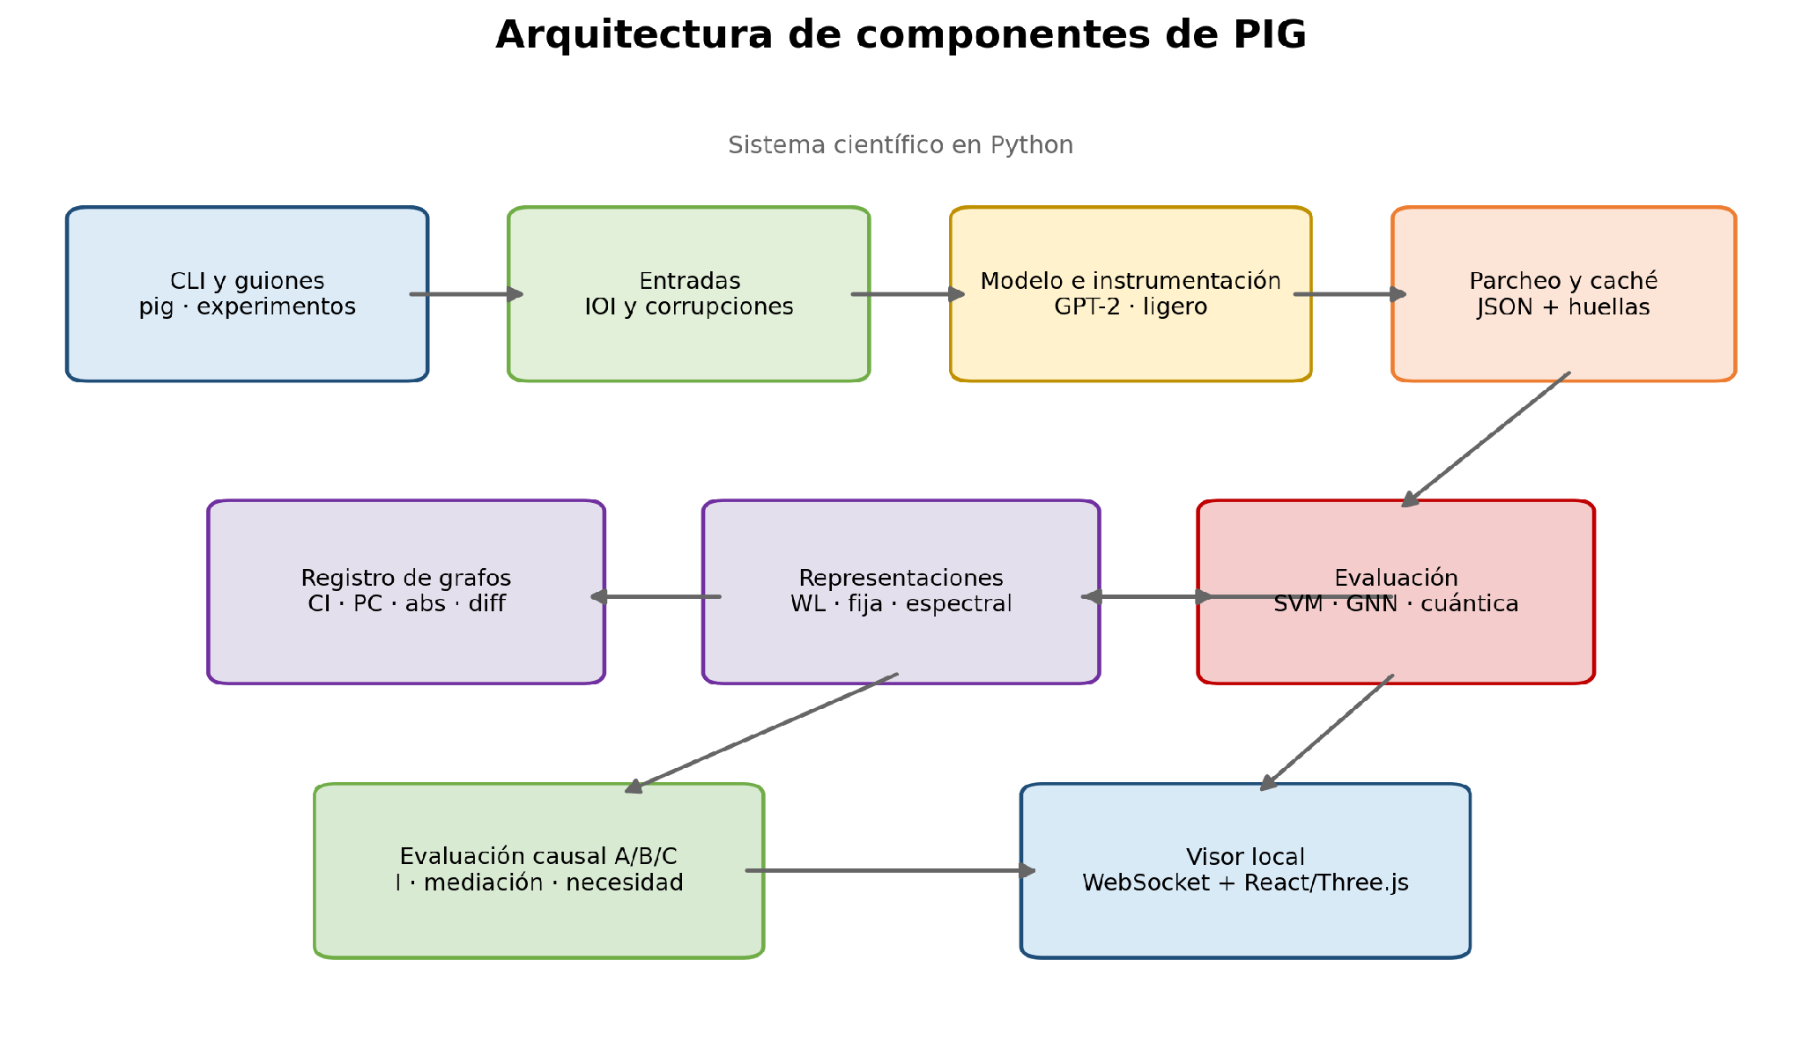
Figura 4. Arquitectura real de componentes. El backend científico y el viewer comparten los modelos de datos y la caché, pero pueden ejecutarse de manera independiente.

6.2. Módulo de modelo
HookedModel envuelve modelos causales de Hugging Face Transformers. Registra hooks de PyTorch en los bloques GPT-2 para capturar el flujo residual, la salida MLP y las contribuciones por cabeza antes de la proyección de atención. ActivationCache indexa cada activación por capa, token, tipo y cabeza. Durante el parcheo, el hook sustituye únicamente los puntos seleccionados y conserva el resto de la ejecución.
ToyHookedModel implementa la misma interfaz sobre un transformador pequeño incluido en el repositorio. Su tokenizador determinista y sus dos capas predeterminadas permiten validar captura, parcheo, entrenamiento y pipeline en CPU. No se utiliza para derivar las conclusiones científicas sobre GPT-2; es una infraestructura de verificación.

6.3. Prompts y efectos
PromptPair almacena el texto limpio, el corrupto, el objetivo, la etiqueta de slice y metadatos como el distractor. Las corrupciones siguen un patrón Strategy que permite incorporar variantes sin modificar el generador IOI. PatchEffectTensor almacena el cubo de efectos y su eje de componentes; PatchEffectDataset agrupa tensores y permite filtrarlos por slice.
PatchEffectCache serializa cada tensor como JSON. La clave incluye el contenido relevante del prompt y la configuración. Las versiones modernas añaden un fingerprint del modelo y otro del eje. La evaluación causal rechaza por defecto entradas antiguas sin metadatos, lo que impide mezclar accidentalmente resultados de modelos o granularidades diferentes.

6.4. Grafos y representaciones
Node, Edge y PatchInfluenceGraph son estructuras propias y no dependen de NetworkX. GraphBuilder contiene el comportamiento común de construcción, dirección y top-k. El registro de estrategias descubre implementaciones como correlación, correlación absoluta, correlación parcial y diferencias entre modelos. El objeto canónico de publicación es el grafo agregado por slice; los grafos por ejemplo y bootstrap se conservan como instrumentos auxiliares de clasificación.
WLEncoder aplica refinamiento de etiquetas y produce diccionarios dispersos. Los módulos de características implementan fixed layout, hash, conteos, espectro y graphlets. kernels.py contiene los clasificadores clásicos y quantum.py un simulador de mapas cuánticos y kernels de fidelidad. gnn.py proporciona la comparación con un codificador GCN.

6.5. Evaluación causal
causal.py implementa el flujo A/B/C, la propuesta de candidatos, particiones estratificadas, intervalos bootstrap, pruebas por permutación y exportación JSON/NPZ. La CLI valida que las entradas de caché correspondan al modelo y eje solicitados. Las salidas se escriben en directorios versionados y no se sobrescriben salvo autorización explícita.

6.6. Viewer
El backend del viewer utiliza la biblioteca websockets, no un framework REST. Al establecer una conexión envía slices, filtro inicial y primer grafo. El cliente puede solicitar actualizaciones con límites de capa, token, peso mínimo y número máximo de aristas. El frontend React utiliza Three.js mediante react-three-fiber para distribuir los nodos en ejes token, capa y componente. También puede cargar causal_eval.json y superponer aristas clasificadas como mediadas o paralelas/sinérgicas.
La separación WebSocket/React mantiene el cálculo de grafos en Python y la interacción gráfica en el navegador. No existe una base de datos transaccional: el servidor indexa en memoria los artefactos JSON de la caché seleccionada.

6.7. Secuencia de ejecución
1. La CLI crea el modelo y genera los pares de prompts.
2. El motor captura activaciones limpias y calcula puntuaciones limpia y corrupta.
3. Cada nodo se parchea sobre la ejecución corrupta y se almacena su efecto.
4. La caché serializa el tensor junto con fingerprints de modelo y eje.
5. El constructor agrupa tensores por slice y calcula pesos de arista.
6. La representación transforma los grafos de entrenamiento y reutiliza su vocabulario en prueba.
7. El clasificador produce métricas y controles; los scripts agregan semillas y generan tablas.
8. El viewer puede cargar los mismos tensores y servir filtros interactivos sin repetir el parcheo.

7. Tecnologías, datos y reproducibilidad

7.1. Tecnologías
Tabla 5. Tecnologías empleadas y responsabilidad.
Tecnología | Uso
Python ≥ 3.10 | Biblioteca científica, CLI, experimentos y backend del viewer.
PyTorch | Ejecución de modelos, hooks y transformador ligero.
Hugging Face Transformers | Carga de GPT-2, DistilGPT-2 y tokenizadores.
NumPy | Matrices, estadística y serialización de resultados causales.
scikit-learn | SVM, normalización, PCA y utilidades de evaluación.
Matplotlib / Plotly | Figuras estáticas e interactivas.
websockets | Protocolo bidireccional del viewer.
React / TypeScript / Three.js | Cliente 3D interactivo.
uv | Resolución de dependencias y ejecución reproducible.
pytest | Pruebas unitarias y de integración.
LaTeX | Artículo científico y suplemento.

7.2. Información externa
Los pesos de GPT-2 y DistilGPT-2 se obtienen de sus proveedores habituales. Los prompts experimentales son sintéticos y se generan mediante plantillas y semillas fijas. No se utilizan datos personales ni se requiere una descarga de corpus privado. IOI, inducción y greater-than se implementan como familias controladas para aislar el comportamiento objetivo [4, 5, 6].

7.3. Información interna y persistencia
La unidad persistente principal es PatchEffectTensor en JSON. Cada entrada contiene efectos, eje de componentes, PromptPair, puntuaciones, versión de esquema, fingerprint del modelo y fingerprint del eje. Las evaluaciones causales escriben un JSON legible con resúmenes y un NPZ comprimido con arrays por ejemplo. Los estudios agregados utilizan CSV para permitir auditoría y generación directa de tablas.
No se despliega una base de datos. El sistema de archivos proporciona trazabilidad suficiente porque los experimentos son por lotes, inmutables y de lectura mayoritaria. Los directorios se segmentan por modelo y ejecución; los outputs causales rechazan por defecto destinos no vacíos.

7.4. Reproducibilidad
• Semillas explícitas para prompts, bootstrap, SVM, nulos y pruebas de permutación.
• Particiones independientes antes del remuestreo.
• Configuración almacenada junto con cada ejecución.
• Fingerprint de modelo y eje para seleccionar caché.
• CSV por estudio y JSON por semilla.
• Pipeline rápido con toy_transformer para verificar integración.
• Figuras generadas desde artefactos, sin edición manual de valores.

7.5. Consideraciones éticas
El proyecto utiliza modelos existentes y prompts sintéticos, por lo que no introduce riesgos de privacidad. Su impacto positivo potencial es mejorar la auditoría de modelos y la comprensión de mecanismos internos. Como riesgo indirecto, las herramientas de interpretación también pueden emplearse para adaptar comportamientos de sistemas capaces. La publicación no distribuye nuevos pesos ni datos extraídos de usuarios, y el alcance experimental se limita a modelos pequeños y tareas controladas.

8. Especificación y análisis de requisitos

8.1. Actores
• Investigador: configura modelos, prompts, ejes y estudios mediante CLI o scripts.
• Desarrollador: extiende estrategias de grafos, representaciones, modelos o pruebas.
• Analista: inspecciona grafos y resultados causales mediante figuras, CSV y viewer.

8.2. Requisitos funcionales
Tabla 6. Requisitos funcionales.
ID | Requisito | Implementación
RF1 | Cargar un modelo causal o toy_transformer con pesos congelados. | model.py / toy_model
RF2 | Generar pares limpios/corruptos reproducibles. | prompts.py
RF3 | Capturar y parchear res, MLP y cabezas de atención. | model.py / patching.py
RF4 | Persistir efectos con aislamiento de modelo y eje. | patching.py
RF5 | Construir grafos dirigidos top-k mediante estrategias registradas. | graph.py / graphs
RF6 | Calcular representaciones clásicas, GNN y cuánticas. | embeddings.py / graph_features.py / gnn.py / quantum.py
RF7 | Evaluar con particiones independientes y controles nulos. | scripts de estudios
RF8 | Validar candidatos mediante métricas causales A/B/C. | causal.py
RF9 | Ejecutar el pipeline desde CLI y versionar logs. | cli.py
RF10 | Explorar grafos y overlays causales mediante WebSocket. | pig.web / web/src

8.3. Requisitos no funcionales
Tabla 7. Requisitos no funcionales.
ID | Categoría | Criterio
RNF1 | Reproducibilidad | Semillas, configuración y resultados versionados.
RNF2 | Integridad de datos | Validación estricta de fingerprints y rechazo de caché legacy por defecto.
RNF3 | Portabilidad | Python ≥3.10, CPU para toy y selección automática CPU/GPU.
RNF4 | Extensibilidad | Registro de estrategias y modelos con API común.
RNF5 | Rendimiento | Caché de activaciones, top-k y selección screened-DI.
RNF6 | Usabilidad | CLI documentada, mensajes de error y viewer interactivo.
RNF7 | Verificabilidad | Pruebas unitarias, integración y artefactos auditables.

8.4. Trazabilidad
Cada requisito funcional se vincula a un módulo concreto y a pruebas automatizadas. La trazabilidad evita declarar capacidades que no correspondan al código. Los experimentos científicos se tratan como pruebas de aceptación del método, mientras que pytest verifica contratos de software, formas, cachés, grafos, kernels, CLI y servicio web.

9. Evaluación experimental

9.1. Configuración
El modelo principal es GPT-2 Small con 12 capas, 12 cabezas y anchura 768. Los pesos permanecen congelados y las intervenciones principales se realizan en el flujo residual. DistilGPT-2 se utiliza como réplica entre arquitecturas. La tarea central es IOI con las corrupciones name_swap, abba y second_subject_swap.
La comparación histórica name_swap/abba contiene un atajo basado en los conteos de nombres. Por ello se añade el par equilibrado abba/second_subject_swap, que iguala la estructura de nombres objetivo y distractor. Las suites multi-slice incorporan inducción y greater-than para evaluar cuatro clases y hasta tres familias de tareas.
Tabla 8. Configuración experimental principal.
Parámetro | Valor
Modelo | GPT-2 Small; réplica en DistilGPT-2
Nodos | Flujo residual, capa × token
Prompts por slice | N=100; estudio adicional N=500
Top-k | k=5 aristas salientes por nodo
Semillas | {7, 42, 123}
Grafos bootstrap | 32 por slice; 8 en suites S=4
Fracción bootstrap | 0,75 salvo ablación
Kernels | Lineal y RBF
Clasificador | SVM; GCN+SVM como baseline aprendido
Métrica | Precisión media y desviación poblacional entre semillas

9.2. Validación de los efectos de parcheo
Antes de construir grafos se comprueba que los efectos contengan estructura espacial. Para cada corrupción se promedian ocho ejemplos y se representan los valores sobre el eje capa-token. Las tres corrupciones muestran firmas diferentes: name_swap concentra efectos positivos en posiciones tempranas y finales; abba desplaza señal de alta magnitud hacia posiciones intermedias e introduce una banda negativa; second_subject_swap presenta menor amplitud pero mantiene estructura.
Tabla 9. Estadísticas de las heatmaps de efectos de parcheo.
Slice | Malla L × T | |E|₉₉ (logit) | Ejemplos
IOI: name_swap | 12 × 11 | 3,23 | 8
IOI: abba | 12 × 11 | 5,48 | 8
IOI: second_subject_swap | 12 × 10 | 1,25 | 8

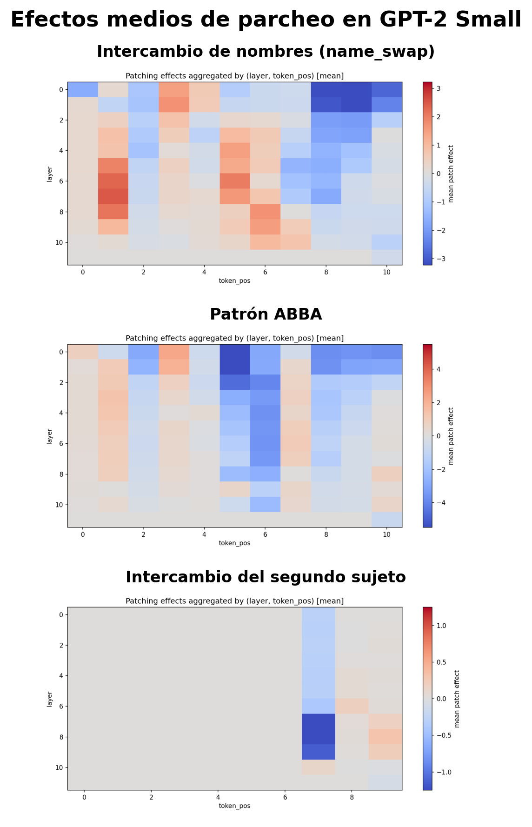
Figura 5. Heatmaps de efectos medios de parcheo en nodos del flujo residual. El color original representa la restauración en unidades de logit.
Contraste de H1a. Experimento: se parchearon individualmente nodos del flujo residual y se promediaron ocho ejemplos para cada una de las tres corrupciones IOI. Predicción: debían aparecer perfiles capa-token localizados y distintos entre slices. Resultado: name_swap, abba y second_subject_swap mostraron distribuciones espaciales diferentes y valores |E|₉₉ de 3,23, 5,48 y 1,25 logits, respectivamente. Conclusión: H1a queda confirmada descriptivamente dentro del entorno controlado; los efectos no son homogéneos entre corrupciones.

9.3. Comparación de representaciones en GPT-2
Tabla 10. Resultados de representación en IOI con GPT-2 Small.
Representación | Kernel | Precisión | Desv. | Dim.
Pistas superficiales | Lineal | 1,0000 | 0,0000 | 6
Tensor crudo | Lineal | 1,0000 | 0,0000 | 120
Top-k de nodos | Lineal | 0,9917 | 0,0118 | dispersa
Espectral | Lineal | 0,5000 | 0,0000 | 96
Graphlet | Lineal | 0,7604 | 0,1239 | 38
WL subtree | Lineal | 0,9115 | 0,0321 | ≈18.500
WL subtree | RBF | 0,6146 | 0,1620 | ≈18.500
Fixed ponderada | Lineal | 0,9688 | 0,0338 | 14.280
Fixed binaria | Lineal | 0,9896 | 0,0147 | 14.280
Fixed firmada | Lineal | 1,0000 | 0,0000 | 14.280
Hash firmado | Lineal | 0,9948 | 0,0074 | 1.024
Hash ponderado | Lineal | 0,9635 | 0,0295 | 1.024
Conteo grueso | Lineal | 0,7552 | 0,1278 | ≈107
GCN + SVM | Lineal | 0,6094 | 0,1230 | 32
GCN + SVM | RBF | 0,5833 | 0,0868 | 32
Barajado de aristas | — | 0,5052 | 0,0074 | —
Barajado de pesos | — | 0,5191 | 0,0346 | —
Azar | — | 0,5000 | — | —

Las características localizadas alcanzan las mejores precisiones. La firma fija llega a 1,000 y el hash firmado conserva 0,995 con una dimensión mucho menor. WL obtiene 0,912 con kernel lineal, mientras que el RBF desciende a 0,615. Los descriptores globales pierden información localizada y la GCN no compensa el pequeño número de slices subyacentes.
Los nulos de aristas y pesos permanecen próximos al azar. Por tanto, el rendimiento de fixed layout no depende únicamente de la distribución marginal de pesos: necesita conservar la correspondencia entre posiciones de arista. El tensor crudo y las pistas superficiales definen controles fuertes; el benchmark histórico por sí solo no separa estructura interna de atajos del prompt.
Contraste de H2a y H2b. Experimento: se compararon representaciones localizadas, estructurales y globales, junto con kernels lineal y RBF y nulos de aristas y pesos. Predicción: las representaciones que conservan identidad y signo debían aproximarse al tensor crudo, y el kernel lineal debía resultar adecuado para las características dispersas. Resultado: la firma fija alcanzó 1,0000, el hash firmado 0,9948 y WL lineal 0,9115 frente a 0,6146 con RBF; el barajado de aristas quedó en 0,5052. Conclusión: H2a queda confirmada en GPT-2 y H2b recibe apoyo para la comparación lineal/RBF estudiada, sin establecer todavía una regla universal sobre kernels.

9.4. Control superficial equilibrado
Tabla 11. Control equilibrado y ablación de dirección.
Benchmark | Dirección | Superficial | Crudo | WL | Firma fija | Bar. aristas
name/abba | sí | 1,000±0,000 | 1,000±0,000 | 0,912±0,032 | 1,000±0,000 | 0,505±0,007
abba/2.º sujeto | sí | 0,550±0,089 | 1,000±0,000 | 1,000±0,000 | 1,000±0,000 | 0,500±0,000
abba/2.º sujeto | no | 0,550±0,089 | 1,000±0,000 | 1,000±0,000 | 1,000±0,000 | 0,500±0,000

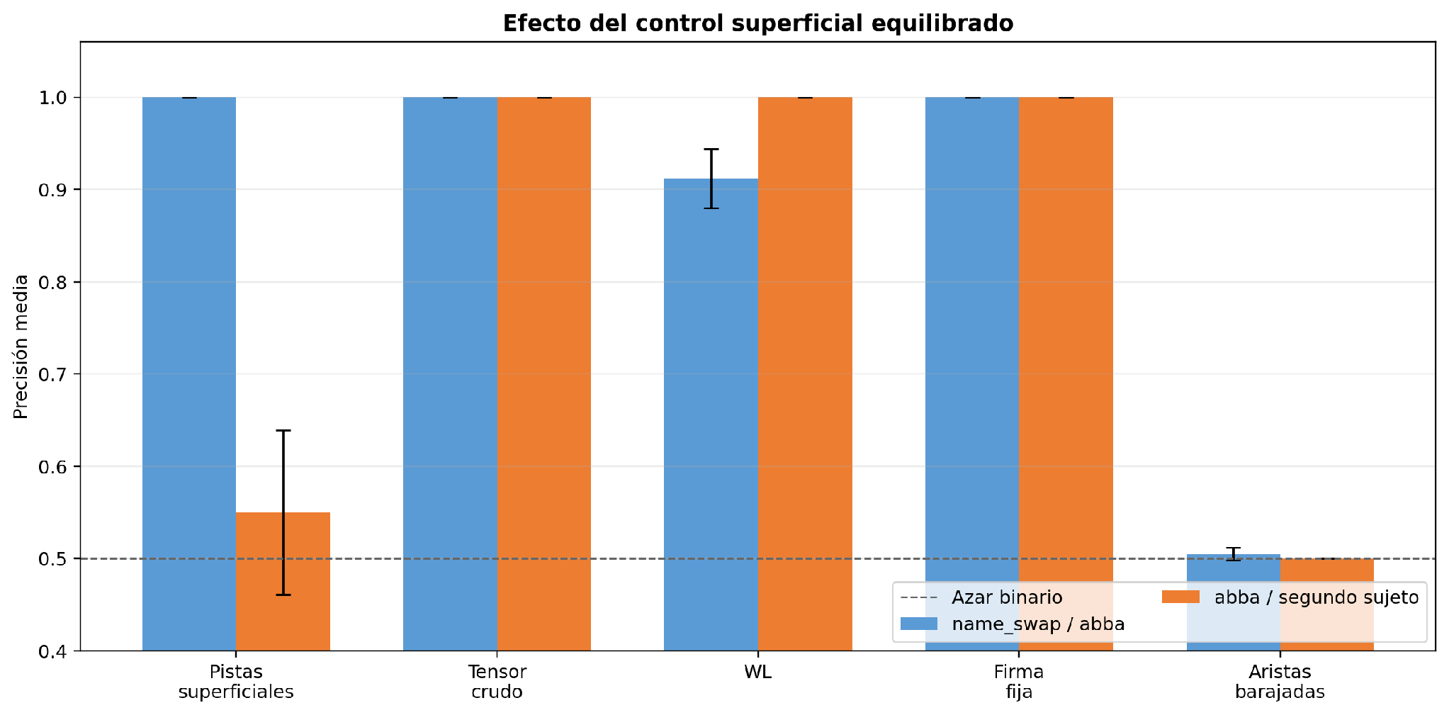
Figura 6. Comparación del benchmark histórico con el control equilibrado. Al retirar el atajo de conteos, las pistas superficiales caen cerca del azar y las representaciones derivadas del parcheo permanecen clasificables.
Resultado central. El control equilibrado mantiene precisiones perfectas para tensor crudo, WL y firma fija mientras la base superficial desciende a 0,550. Esto demuestra que la señal de parcheo no se reduce al atajo de conteo presente en name_swap/abba.

Contraste de H1b. Experimento: se eliminó el atajo de conteo mediante abba/second_subject_swap y se repitió la clasificación con controles superficiales, tensor crudo, grafos y aristas barajadas. Predicción: si la señal procedía del comportamiento interno, las representaciones de parcheo debían conservar rendimiento mientras el control superficial y el nulo quedaban próximos al azar. Resultado: la base superficial descendió a 0,550±0,089, el tensor crudo, WL y la firma fija alcanzaron 1,000±0,000 y el barajado de aristas quedó en 0,500±0,000. Conclusión: H1b queda confirmada dentro del control equilibrado: la señal discriminativa no se reduce al atajo textual histórico.

9.5. Comparación entre modelos
Tabla 12. Comparación de representaciones en GPT-2 Small y DistilGPT-2.
Representación | GPT-2 | DistilGPT-2
Tensor crudo | 1,000±0,000 | 1,000±0,000
WL subtree | 0,912±0,032 | 0,688±0,130
Espectral | 0,500±0,000 | 0,552±0,015
Graphlet | 0,760±0,124 | 0,672±0,133
Fixed binaria | 0,990±0,015 | 0,984±0,013
Fixed firmada | 1,000±0,000 | 1,000±0,000
Hash firmado | 0,995±0,007 | 1,000±0,000
Conteo grueso | 0,755±0,128 | 0,911±0,053
GCN + SVM | 0,609±0,123 | 0,609±0,109
Barajado de aristas | 0,505±0,007 | 0,495±0,004
Barajado de pesos | 0,519±0,035 | 0,523±0,008

El patrón cualitativo se replica en DistilGPT-2: las identidades localizadas y el tensor crudo permanecen cerca de saturación, mientras que WL pierde aproximadamente 22 puntos. La comparación indica que la compresión por subárboles depende del tamaño y la topología del modelo, mientras que las posiciones de arista alineadas conservan señal discriminativa en ambas arquitecturas.
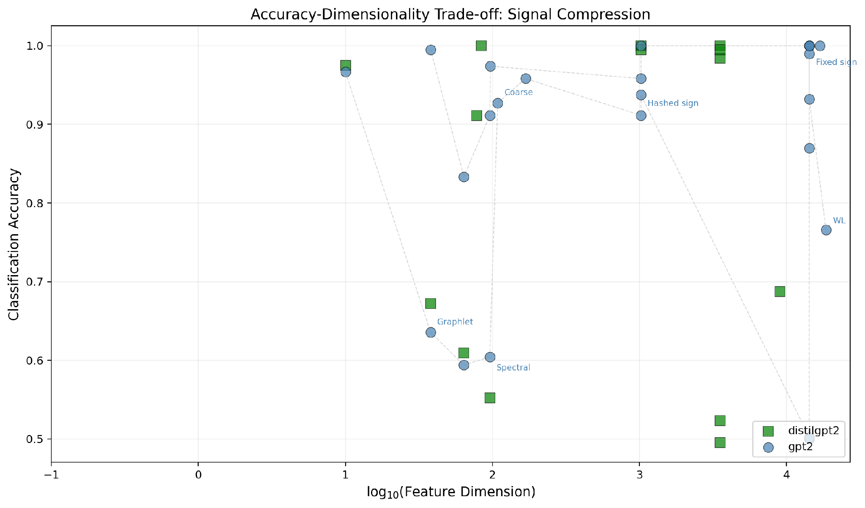
Figura 7. Compromiso entre precisión y dimensionalidad para GPT-2 y DistilGPT-2. Los puntos localizados ocupan la región de mayor precisión; las representaciones acotadas ofrecen alternativas de escalado.
Contraste de H2b. Experimento: se repitió la comparación principal en GPT-2 Small y DistilGPT-2. Predicción: las representaciones localizadas debían transferir su rendimiento, mientras WL podía variar al cambiar la arquitectura y la topología. Resultado: la firma fija firmada obtuvo 1,000 en ambos modelos, la fija binaria 0,990 y 0,984 y el hash firmado 0,995 y 1,000; WL descendió de 0,912 a 0,688. Conclusión: H2b queda parcialmente confirmada: existe transferencia de la señal localizada, pero la sensibilidad de WL impide generalizar el comportamiento de todas las representaciones.

9.6. Evaluación multi-slice
Tabla 13. Evaluaciones de cuatro slices.
Suite | Superficial | Crudo | WL | Firma fija | Fija pond. | Bar. aristas | Bar. pesos
IOI/Ind | 0,500±0,037 | 0,758±0,021 | 0,708±0,015 | 0,750±0,000 | 0,750±0,000 | 0,257±0,034 | 0,549±0,123
IOI/GT/Ind | 0,763±0,031 | 0,758±0,031 | 0,594±0,077 | 0,729±0,015 | 0,750±0,000 | 0,250±0,000 | 0,472±0,013

Con cuatro clases, el azar es 0,25. Las representaciones localizadas alcanzan entre 0,729 y 0,750 y superan claramente el nulo de aristas. El tensor crudo llega a 0,758. Al cruzar familias de tareas, la base superficial aumenta a 0,763 debido a diferencias de vocabulario y plantilla; por ello, las comparaciones multi-tarea deben acompañarse siempre de este control.
Contraste de H1b. Experimento: se amplió la clasificación a cuatro slices y hasta tres familias de tareas. Predicción: las representaciones de grafo debían superar el azar de 0,25 y el nulo de aristas, manteniendo el control superficial como advertencia frente a diferencias de plantilla. Resultado: las representaciones localizadas alcanzaron entre 0,729 y 0,750, frente a 0,250–0,257 del barajado de aristas; la base superficial varió entre 0,500 y 0,763. Conclusión: H1b queda confirmada también en la evaluación multi-slice, aunque las comparaciones entre tareas siguen requiriendo controlar vocabulario y plantilla.

9.7. Ablación de construcción de grafos
Tabla 14. Comparación entre CI, PC y DI screened.
Benchmark | Construcción | WL lineal | Firma fija | Superficial | Coste
name/abba | CI | 0,912±0,032 | 1,000±0,000 | 1,000±0,000 | O(|V|) fwd.
name/abba | PC | 0,552±0,058 | 0,990±0,015 | 1,000±0,000 | O(|V|³) offline
abba/2.º sujeto | CI | 1,000±0,000 | 1,000±0,000 | 0,550±0,089 | O(|V|) fwd.
abba/2.º sujeto | PC | 0,917±0,118 | 1,000±0,000 | 0,550±0,089 | O(|V|³) offline
cualquiera | DI | screened | screened | — | O(|V|²) fwd.
PC conserva el rendimiento de firma fija, pero cambia de forma importante la topología observada por WL. En el benchmark histórico WL+PC se aproxima al azar, mientras que en el control equilibrado llega a 0,917. La conclusión robusta no es una ordenación universal CI>PC, sino que la construcción y la representación interactúan.
Contraste de H3a. Experimento: se construyeron grafos CI y PC sobre los mismos efectos y se evaluaron con WL y firma fija. Predicción: la definición de arista debía modificar especialmente la representación topológica WL, mientras la firma localizada debía ser más estable. Resultado: WL cambió de 0,912 con CI a 0,552 con PC en name/abba y de 1,000 a 0,917 en el control equilibrado; la firma fija permaneció entre 0,990 y 1,000. Conclusión: H3a queda confirmada en los benchmarks evaluados: construcción y representación interactúan y no existe una superioridad universal de CI o PC.

9.8. Validación screened-DI
Tabla 15. Validación de candidatos de influencia directa.
Pantalla | Aristas | I media ± desv. | I FDR | M media ± desv. | Necesidad ± desv.
Top CI | 50 | 0,373±0,059 | 50/50 | 0,018±0,027 | 0,068±0,146
Top PC | 50 | 0,305±0,187 | 45/50 | 0,053±0,178 | −0,213±0,375
Aleatorio | 50 | 0,122±0,253 | 29/50 | 0,073±0,716 | 0,052±0,303
CI bajo rango | 50 | 0,102±0,153 | 33/50 | 0,112±0,454 | 0,000±0,000
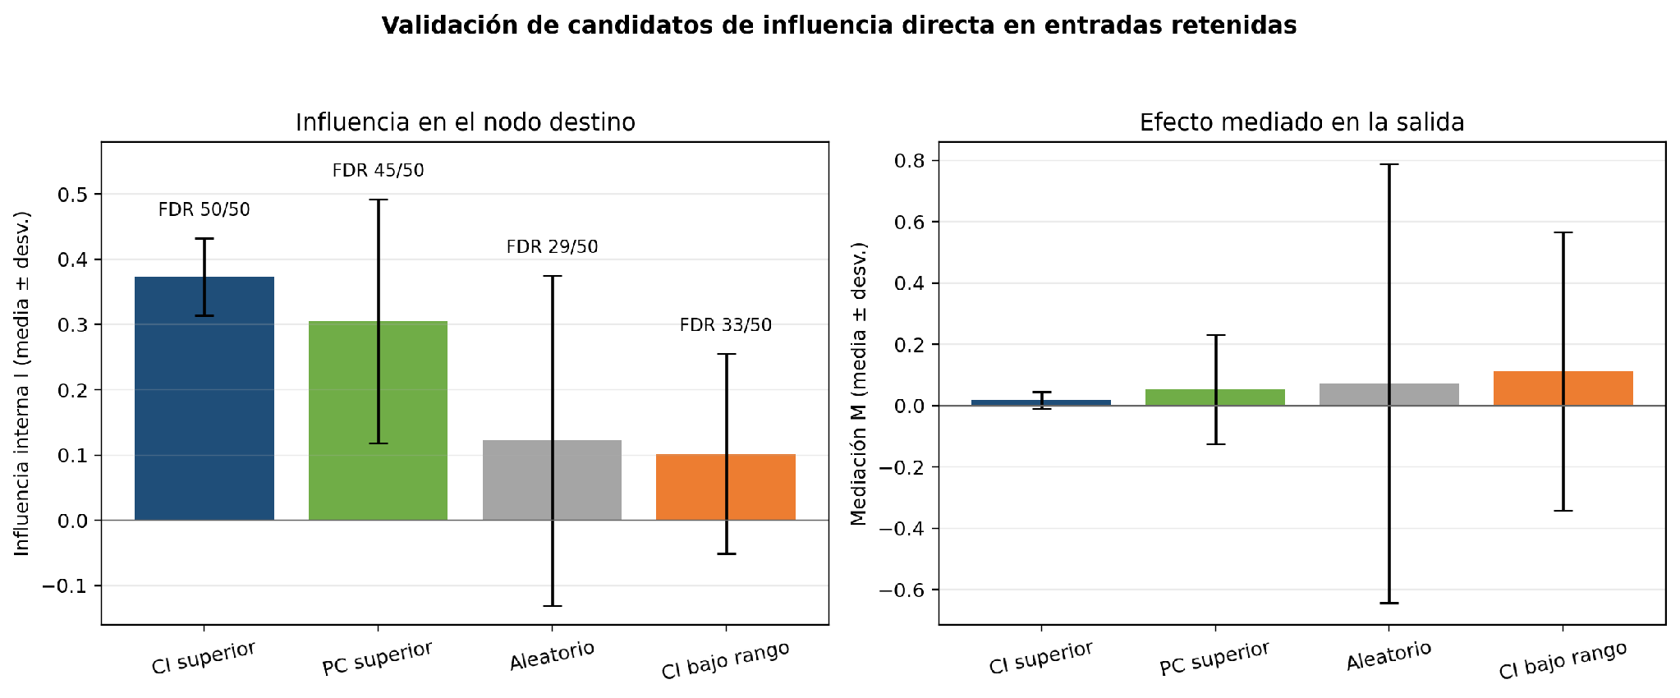
Figura 8. Resultados de la validación screened-DI. CI y PC seleccionan candidatos con mayor influencia interna; la mediación en salida presenta mayor variabilidad.
Los candidatos Top CI y Top PC presentan influencias medias de 0,373 y 0,305, frente a 0,122 y 0,102 en los controles. Además, 50/50 y 45/50 sobreviven a la corrección FDR. La mediación y la necesidad son menos estables, por lo que el resultado respalda actividad causal interna localizada y no una reconstrucción exhaustiva de rutas mediadas.
Contraste de H3b. Experimento: se evaluaron 50 aristas Top-CI y 50 Top-PC mediante influencia directa en prompts retenidos y se compararon con 50 aristas aleatorias y 50 CI de bajo rango. Predicción: los candidatos de alto rango debían mostrar mayor influencia interna media y más resultados significativos tras FDR. Resultado: Top-CI y Top-PC alcanzaron influencias medias de 0,373 y 0,305 y 50/50 y 45/50 resultados FDR, frente a 0,122 y 29/50 en aleatorio y 0,102 y 33/50 en CI de bajo rango. Conclusión: H3b queda confirmada como hipótesis de cribado; la variabilidad de mediación y necesidad no permite identificar circuitos causales completos.

9.9. Escalabilidad y sensibilidad
Tabla 16. Efecto del presupuesto de prompts.
Representación | N=100 | N=500
WL lineal | 0,9115 | 1,0000
Fixed firmada | 1,0000 | 1,0000
Hash firmado | 0,9948 | 1,0000
Conteo grueso | 0,7552 | 0,9740
Espectral | 0,5000 | 0,9115
Graphlet | 0,7604 | 0,9948

Tabla 17. Sensibilidad al bootstrap en el control equilibrado.
Grafos/slice | Fracción | WL | Firma fija | Bar. aristas
32 | 0,75 | 1,0000±0,0000 | 1,0000±0,0000 | 0,5000±0,0000
8 | 0,50 | 1,0000±0,0000 | 1,0000±0,0000 | 0,5000±0,0000
8 | 1,00 | 1,0000±0,0000 | 1,0000±0,0000 | 0,5000±0,0000

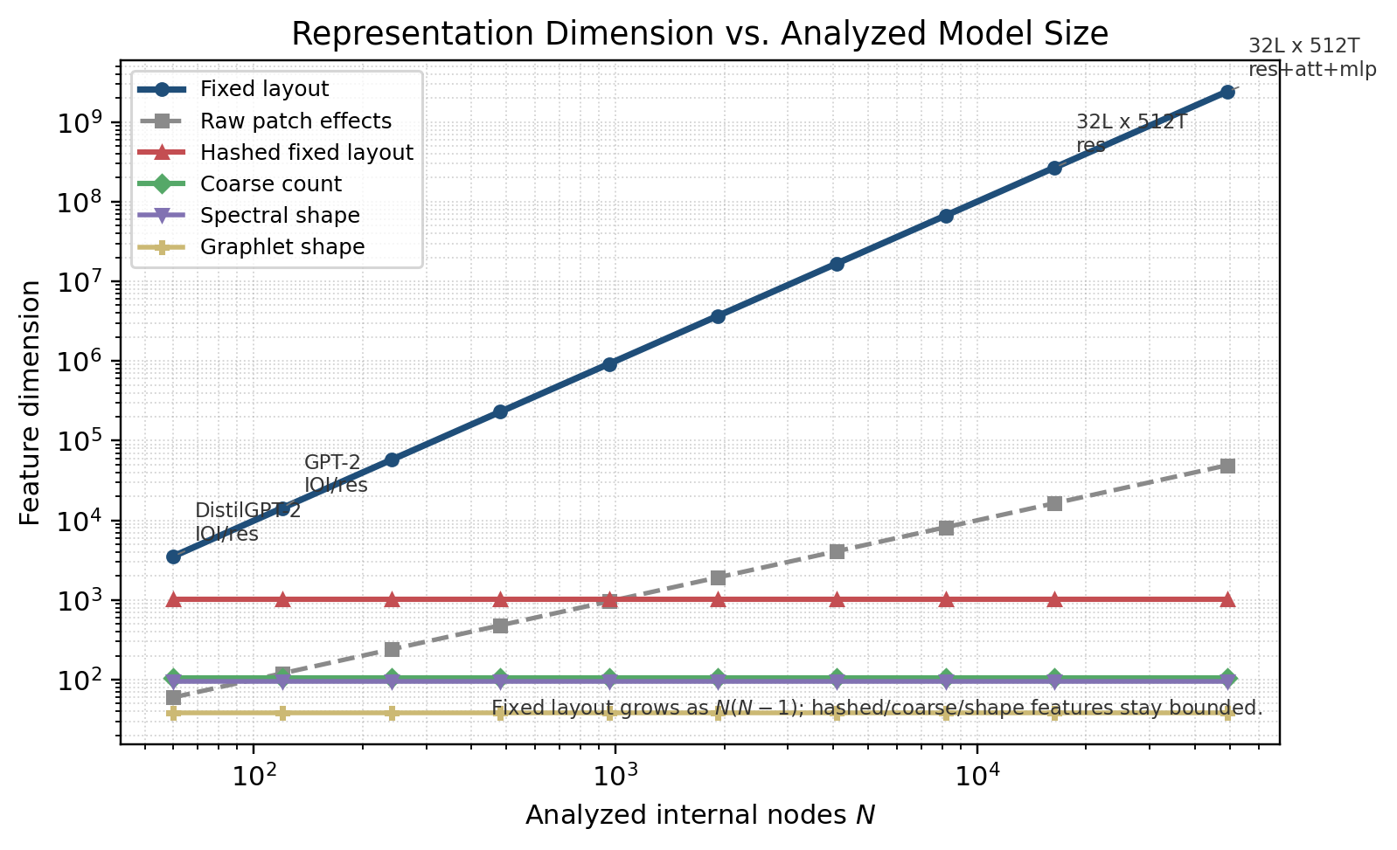
Figura 9. Dimensionalidad de las representaciones al crecer el número de nodos analizados. Fixed layout crece cuadráticamente; hash, conteo grueso, espectral y graphlet permanecen acotadas.
Las representaciones localizadas ya están saturadas con N=100. El aumento a N=500 mejora especialmente los descriptores de forma, compatibles con una estimación más estable del grafo. La sensibilidad bootstrap muestra que el resultado equilibrado no depende de utilizar exactamente 32 grafos o una fracción 0,75. Para modelos grandes, el cuello de botella de fixed layout es su crecimiento cuadrático; hash y descriptores acotados proporcionan alternativas.
Contraste de H1b y H2a. Experimento: se aumentó el presupuesto de N=100 a N=500 y se variaron el número y la fracción de grafos bootstrap en el control equilibrado. Predicción: las representaciones localizadas debían conservar su señal, los descriptores globales debían beneficiarse de más ejemplos y el resultado equilibrado no debía depender de una única configuración de remuestreo. Resultado: firma fija y hash se mantuvieron entre 0,9948 y 1,0000; espectral y graphlet mejoraron de 0,5000 y 0,7604 a 0,9115 y 0,9948; las tres configuraciones bootstrap conservaron WL y firma fija en 1,0000 y el nulo en 0,5000. Conclusión: la evidencia refuerza H1b y H2a dentro de los tamaños estudiados, sin demostrar todavía escalabilidad ilimitada a modelos mayores.

9.10. Visualización de embeddings
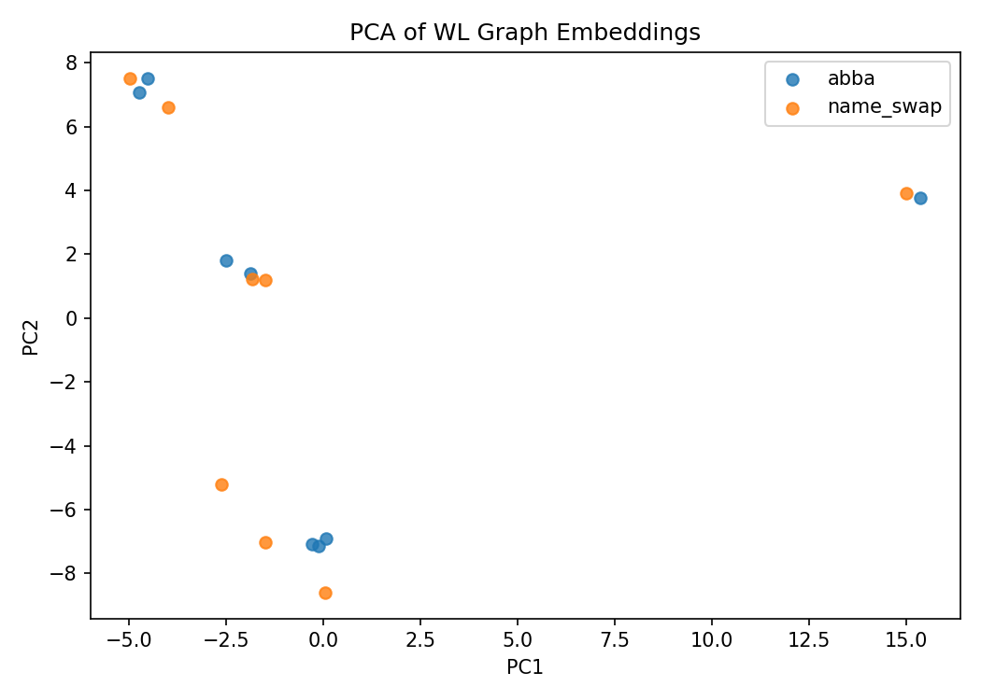
Figura 10. Proyección PCA de embeddings WL para los grafos bootstrap de los dos slices históricos. Se utiliza como apoyo cualitativo y no como evidencia independiente del clasificador.

9.11. Estado de las hipótesis
Tabla 18. Estado de las hipótesis tras la evaluación.
Hipótesis | Contraste previsto (X → Y) | Resultado observado (Z), conclusión y estado
H1a | Parchear nodos en tres corrupciones → obtener perfiles espaciales localizados y diferentes. | Las heatmaps mostraron firmas distintas y |E|₉₉ de 3,23, 5,48 y 1,25. Confirmada descriptivamente dentro del entorno controlado.
H1b | Clasificar grafos sin el atajo textual y con cuatro slices → superar azar y aristas barajadas. | En el control equilibrado, WL y firma fija=1,000 frente a superficial=0,550 y nulo=0,500; en S=4, 0,729–0,750 frente a 0,250–0,257. Confirmada dentro del entorno controlado.
H2a | Comparar representaciones → las localizadas y firmadas deben aproximarse al tensor crudo y superar descriptores globales y nulos. | Firma fija=1,0000, hash firmado=0,9948 y aristas barajadas=0,5052; los descriptores globales rindieron menos con N=100. Confirmada en los experimentos realizados.
H2b | Comparar lineal/RBF y GPT-2/DistilGPT-2 → ventaja lineal en características dispersas y transferencia de la señal localizada. | WL lineal=0,9115 frente a RBF=0,6146; firma fija firmada=1,000 en ambos modelos, pero WL=0,912/0,688. Parcialmente confirmada: faltan slices para generalizar sobre kernels y representaciones.
H3a | Construir CI y PC sobre los mismos efectos → cambiar la topología observada por WL y mantener mayor estabilidad en firma fija. | WL varió 0,912→0,552 y 1,000→0,917; firma fija permaneció en 0,990–1,000. Confirmada en los benchmarks evaluados.
H3b | Validar Top-CI/Top-PC mediante DI retenida → mayor influencia y más FDR que controles. | Influencia=0,373/0,305 y FDR=50/50 y 45/50, frente a 0,122/0,102 y 29/50 y 33/50. Confirmada como estrategia de cribado; no confirma mediación, necesidad ni circuitos completos.

10. Verificación y calidad del software

10.1. Estrategia de verificación
La verificación se organiza en cuatro niveles complementarios. Las pruebas unitarias comprueban contratos locales, como la forma de los tensores, la estabilidad de los ejes, el top-k por nodo y la simetría de las matrices de kernel. Las pruebas de integración recorren captura, parcheo, serialización y reconstrucción de grafos. Las pruebas de CLI validan argumentos, rutas de salida y tratamiento de errores. Por último, el pipeline sobre el transformador ligero actúa como prueba de aceptación sin depender de una descarga de GPT-2.
Se presta especial atención a errores que podrían producir resultados plausibles pero inválidos: mezclar tensores de distintos modelos, ajustar vocabularios con datos de prueba, aplicar bootstrap antes de separar ejemplos, perder la correspondencia entre una arista y su coordenada o reutilizar una caché antigua con un eje incompatible. Estos riesgos se cubren mediante fingerprints, validaciones de forma, particiones previas al remuestreo y pruebas específicas.

10.2. Matriz de trazabilidad
Tabla 19. Trazabilidad entre requisitos, módulos y verificación.
Requisito | Módulos principales | Verificación
RF-01/RF-02 | model.py, toy_model/ | Captura de activaciones, sustitución localizada y equivalencia de interfaz.
RF-03 | prompts.py | Determinismo por semilla, metadatos y validación del objetivo.
RF-04/RF-05 | patching.py | Forma del tensor, signos, serialización y fingerprint.
RF-06/RF-07 | graph.py, graphs/ | Dirección, número máximo de aristas, registro y estabilidad del eje.
RF-08 | embeddings.py, graph_features.py | Dimensiones, vocabulario ajustado solo en entrenamiento y casos vacíos.
RF-09/RF-10 | kernels.py, quantum.py | Simetría, diagonal, determinismo y evaluación sin contaminación.
RF-11 | causal.py | Particiones discovery/evaluation, controles y estadística corregida.
RF-12/RF-13 | cli.py, web_service.py, frontend/ | Comandos, mensajes WebSocket y renderizado de filtros.

10.3. Cobertura funcional de las pruebas
Tabla 20. Familias de pruebas automatizadas del repositorio.
Familia | Comportamiento cubierto | Riesgo mitigado
Modelo y modelo ligero | Hooks, caché de activaciones, parcheo y entrenamiento mínimo. | Intervenir un punto distinto del solicitado.
Prompts | Plantillas IOI, corrupciones, objetivo y semillas. | Pares no equivalentes o no reproducibles.
Efectos | Cálculo, eje, dataset, JSON y fingerprints. | Contaminación silenciosa de la caché.
Grafos | CI, correlación absoluta, diff-correlation, top-k y dirección. | Grafo denso o semántica de arista incorrecta.
Representaciones | WL, fixed layout, hash, espectro, graphlet y GNN. | Dimensiones inestables o leakage.
Kernels | Lineal, RBF, fidelidad y matrices precomputadas. | Matrices no válidas para SVM.
Causal | Métricas A/B/C, candidatos, particiones y salidas. | Validar sobre los mismos prompts de descubrimiento.
CLI y viewer | Opciones, pipeline, caché y protocolo WebSocket. | Interfaz desalineada con el backend.

Resultado de verificación local. La parte de la suite que no necesita acceder al modelo GPT-2 externo ejecuta 160 pruebas y finaliza correctamente. Las pruebas de integración que descargan modelos deben ejecutarse con una caché de Hugging Face escribible y se mantienen separadas de este control local.

10.4. Prueba de aceptación
La prueba de aceptación recomendada ejecuta el pipeline completo con toy_transformer. El comando recorre las etapas en el mismo orden que el backend científico, establece el modelo solicitado en el entorno y genera artefactos con sufijo de modelo para evitar colisiones. El criterio de aceptación es que todas las etapas finalicen, que existan los tensores y grafos esperados y que las imágenes generadas puedan abrirse.
uv sync --dev
uv run pytest -q --ignore=tests/test_model.py --ignore=tests/test_causal.py
uv run pig pipeline --model-name toy_transformer

Para la evaluación científica con GPT-2 no basta con que el comando termine: también se comprueban las semillas, el número de ejemplos por slice, la correspondencia del fingerprint, las columnas de los CSV y la presencia de los controles. Los artefactos del paper son la referencia de los valores consignados en el capítulo 9.

10.5. Reproducibilidad
• Dependencias declaradas en pyproject.toml y entorno reproducible mediante uv.
• Semillas explícitas para prompts, bootstrap, particiones y clasificadores.
• Configuraciones y resultados almacenados junto con cada ejecución.
• Caché aislada por modelo y validada mediante fingerprints de modelo y eje.
• Gráficos derivados de CSV/JSON, sin transcripción manual de valores.
• Pipeline ligero disponible para verificar la instalación antes de consumir recursos de GPU.
• Separación entre resultados exploratorios, controles y afirmaciones principales.

11. Manual de instalación y uso

11.1. Requisitos previos
PIG requiere Python 3.10 o posterior. Para GPT-2 se recomienda una GPU compatible con PyTorch, aunque los ejemplos pequeños pueden ejecutarse en CPU. El transformador ligero no necesita acceso a Internet una vez instaladas las dependencias. El frontend del viewer requiere una versión reciente de Node.js y npm.
Los comandos siguientes se ejecutan desde la raíz del repositorio. uv es el gestor recomendado porque crea el entorno, resuelve las dependencias de desarrollo y ejecuta cada comando dentro del mismo entorno.
uv sync --dev
uv run pig --help

11.2. Ejecución del pipeline
La ruta rápida utiliza el modelo ligero y permite comprobar la instalación completa. La ruta GPT-2 descarga o reutiliza el modelo y requiere más memoria y tiempo. La opción continue-on-error es útil para diagnóstico, porque continúa con las etapas posteriores y presenta un resumen de fallos; no debe interpretarse como una ejecución científica completa.
# Verificación rápida
uv run pig pipeline --model-name toy_transformer

# Ejecución con GPT-2
uv run pig pipeline --model-name gpt2

# Diagnóstico: continuar aunque falle una etapa
uv run pig pipeline --model-name toy_transformer --continue-on-error

Las figuras se escriben en outputs/. El pipeline añade _toy o _gpt2 al nombre de las imágenes recién generadas para que los resultados de ambos modelos no se sobrescriban. No debe asumirse que permanece una copia sin sufijo.

11.3. Construcción y uso de la caché
La caché predeterminada se organiza por modelo bajo .cache/patch_effects/. Cuando cambia el modelo, la longitud del eje o los puntos de parcheo, debe reconstruirse. Las entradas modernas incluyen model_fingerprint y axis_fingerprint. causal-eval rechaza por defecto las entradas antiguas sin estos metadatos.
uv run pig viewer-cache --model-name toy_transformer
uv run pig causal-eval --model-name toy_transformer

Compatibilidad antigua. La opción --allow-legacy-cache solo debe utilizarse para migración o diagnóstico. Desactiva parte de la protección frente a mezclas de modelos y no es adecuada para producir resultados finales.

11.4. Viewer interactivo
El viewer necesita primero una caché válida. El backend abre un servicio WebSocket y mantiene en memoria el índice de tensores. El frontend solicita un slice y filtros, y representa el grafo en tres dimensiones. Los controles permiten limitar capas y tokens, ajustar el umbral de peso, restringir el número de aristas y alternar overlays causales.
# Terminal 1: backend
uv run pig viewer --model-name toy_transformer

# Terminal 2: frontend
cd frontend
npm install
npm run dev

1. Abrir en el navegador la dirección indicada por Vite.
2. Seleccionar el slice en la lista de la interfaz.
3. Ajustar capas, tokens, peso mínimo y máximo de aristas.
4. Activar el overlay causal si existe un causal_eval.json compatible.
5. Inspeccionar el panel de detalle para identificar origen, destino, peso y clasificación.

11.5. Interpretación de las salidas
Un peso CI elevado significa que dos perfiles de efecto covarían entre ejemplos; no prueba que el origen cause al destino. Un peso PC intenta retirar covariación lineal compartida, pero sigue siendo observacional respecto a esos perfiles. Una arista DI screened indica que el par fue propuesto en descubrimiento y reevaluado mediante intervención emparejada en prompts retenidos.
La precisión de clasificación cuantifica la capacidad de distinguir slices. Debe leerse junto con el tensor crudo, la base superficial y los nulos. Una representación compacta con rendimiento moderadamente inferior puede ser preferible si reduce de forma sustancial la dimensión y conserva auditabilidad. Ninguna precisión aislada demuestra que el grafo sea un circuito completo o necesario.

11.6. Resolución de problemas frecuentes
Tabla 21. Problemas frecuentes y acciones recomendadas.
Síntoma | Causa probable | Acción
No se encuentra uv | Binario fuera de PATH. | Ejecutar ~/.local/bin/uv o añadirlo al PATH.
Caché incompatible | Modelo o eje diferentes. | Reconstruir con viewer-cache para el modelo actual.
Entrada legacy rechazada | JSON sin fingerprints. | Reconstruir; usar allow-legacy-cache solo para diagnóstico.
Objetivo no tokenizable | y* no coincide con un token estable. | Normalizar el espacio inicial y revisar PromptPair.
Imágenes sin sufijo | El pipeline las renombró por modelo. | Buscar los archivos _toy o _gpt2 en outputs/.
Viewer sin grafos | Caché vacía o filtro demasiado estricto. | Revisar la ruta, el slice y restablecer filtros.
Memoria insuficiente | Modelo o lote demasiado grande. | Reducir ejemplos, usar CPU/toy o procesar por bloques.

12. Discusión

12.1. Lectura conjunta de los resultados
Las hipótesis H1a y H1b evalúan si los efectos y los grafos contienen estructura experimentalmente útil más allá de las pistas del texto. Para H1a se parchearon nodos del flujo residual en tres corrupciones y se esperaba observar perfiles capa-token diferentes; las heatmaps presentaron firmas y amplitudes distinguibles, por lo que H1a queda confirmada descriptivamente en el entorno controlado. Para H1b se retiró el atajo de conteo y se añadieron suites de cuatro slices; se esperaba que los grafos superasen el azar y el barajado de aristas. WL y firma fija alcanzaron 1,000 en el control equilibrado mientras la base superficial descendió a 0,550 y el nulo quedó en 0,500; en S=4, las representaciones localizadas alcanzaron 0,729–0,750 frente a 0,250–0,257 del nulo. Estos resultados confirman H1b dentro del alcance estudiado.
Las hipótesis H2a y H2b separan el efecto de la representación, el kernel y el modelo. H2a predecía que conservar la identidad capa-token y el signo de las aristas mantendría más señal que los resúmenes globales; la firma fija alcanzó 1,0000, el hash firmado 0,9948 y el barajado de aristas 0,5052, por lo que H2a queda confirmada. H2b predecía que el kernel lineal sería adecuado para características dispersas y que la ventaja localizada se transferiría entre modelos. WL lineal superó a RBF (0,9115 frente a 0,6146) y la firma fija firmada alcanzó 1,000 en GPT-2 y DistilGPT-2, pero WL descendió a 0,688 en el segundo modelo. H2b queda parcialmente confirmada: la evidencia favorece la geometría lineal y la localización en estas condiciones, pero el número de slices no permite formular una regla universal.
Las hipótesis H3a y H3b estudian qué significa una arista y hasta dónde puede interpretarse causalmente. H3a predecía que CI y PC modificarían de forma distinta la topología observada; WL cambió de 0,912 a 0,552 en el benchmark histórico y de 1,000 a 0,917 en el equilibrado, mientras la firma fija permaneció en 0,990–1,000, lo que confirma la interacción entre construcción y representación. H3b predecía que Top-CI y Top-PC estarían enriquecidas en influencia directa frente a controles retenidos; sus influencias medias fueron 0,373 y 0,305, con 50/50 y 45/50 resultados FDR, frente a 0,122 y 0,102 y 29/50 y 33/50 en los controles. H3b queda confirmada como hipótesis de cribado. La inestabilidad de mediación y necesidad impide, sin embargo, interpretar cada arista como un eslabón necesario de un circuito causal completo.

12.2. Aportación científica
La aportación científica principal es un protocolo que separa explícitamente tres decisiones que suelen aparecer mezcladas: qué significa una arista, cómo se representa el grafo y qué geometría utiliza el clasificador. Esta separación permite localizar la fuente de una mejora. Por ejemplo, PC no es universalmente mejor o peor que CI; modifica el grafo de una forma que interactúa con WL, mientras que la firma fija permanece robusta.
El protocolo incorpora controles que elevan el estándar de evidencia. La base superficial detecta atajos del conjunto de prompts, el tensor crudo comprueba si la construcción del grafo añade o destruye señal, y los barajados distinguen identidad de arista de distribuciones marginales. La separación de ejemplos antes del bootstrap evita tratar réplicas dependientes como observaciones independientes. Finalmente, discovery/evaluation reserva datos para la confirmación causal.

12.3. Aportación de ingeniería
La plataforma convierte el protocolo en un flujo reproducible. La interfaz de modelo desacopla las intervenciones de una implementación concreta; el transformador ligero facilita pruebas locales; el registro de estrategias permite añadir nuevas construcciones; y los fingerprints protegen el artefacto científico frente a mezclas silenciosas. La CLI proporciona una ruta canónica y el viewer permite examinar el resultado sin incorporar la visualización al núcleo de cálculo.
Esta arquitectura reduce la distancia entre experimento y producto de investigación. Un resultado no se conserva únicamente como una figura: quedan disponibles la configuración, los tensores, los grafos, las métricas y el código de generación. Esa trazabilidad es especialmente importante en interpretabilidad, donde pequeñas diferencias en el punto de hook, el token objetivo o la normalización pueden modificar la lectura de una intervención.

12.4. Limitaciones
• Las conclusiones principales proceden de GPT-2 Small, DistilGPT-2 y tareas sintéticas controladas; no se demuestra generalización a modelos de gran escala ni lenguaje abierto.
• El número de slices subyacentes es pequeño. Los grafos bootstrap aumentan la estabilidad de la evaluación, pero no crean nuevas tareas independientes.
• CI y PC resumen relaciones entre perfiles de efectos; una arista correlacional no equivale a una ruta causal.
• Screened-DI valida candidatos y no explora todos los pares. Puede omitir aristas causales que obtengan un rango bajo en las pantallas.
• Las representaciones fixed layout crecen cuadráticamente con el número de nodos y exigen una alineación de ejes exacta.
• La granularidad residual puede combinar mecanismos distintos que una descomposición por cabeza y MLP separaría.
• Las plantillas sintéticas facilitan el control experimental, pero pueden introducir señales superficiales específicas.
• El kernel cuántico y la GNN están implementados como baselines exploratorios; el volumen de datos no permite concluir una ventaja general.

12.5. Amenazas a la validez
Tabla 22. Amenazas a la validez y mitigaciones.
Tipo | Amenaza | Mitigación
Interna | Leakage entre ejemplos o vocabularios. | Partición previa al bootstrap y ajuste solo con entrenamiento.
Interna | Caché mezclada entre modelos/ejes. | Fingerprints estrictos y rechazo fail-closed.
De constructo | Interpretar CI/PC como causalidad. | Nomenclatura explícita y validación DI en prompts retenidos.
De constructo | Precisión debida a pistas del prompt. | Base superficial y control equilibrado.
Estadística | Pocos slices independientes. | Resultados descriptivos, múltiples semillas y conclusión limitada.
Externa | Generalizar desde IOI/GPT-2. | Comparación DistilGPT-2 y declaración explícita del alcance.
De conclusión | Confundir saturación con superioridad universal. | Pareto dimensión-precisión y controles crudo/nulos.

12.6. Consideraciones éticas
El trabajo no utiliza datos personales ni participantes humanos. Los prompts se generan a partir de plantillas y listas controladas. El objetivo es mejorar herramientas de auditoría y comprensión de modelos, pero la interpretabilidad puede producir una falsa sensación de seguridad si se presentan resultados locales como garantías globales. Por ello, la memoria explicita alcance, controles y niveles de evidencia.

13. Conclusiones y trabajo futuro

13.1. Conclusiones técnicas
Este Trabajo de Fin de Máster ha diseñado, implementado y evaluado PIG, un marco que transforma efectos de parcheo de activaciones en grafos dirigidos y dispersos. La evaluación se ha organizado mediante seis hipótesis trazables que relacionan cada experimento realizado con una predicción previa, el resultado observado y una conclusión limitada al alcance empírico del trabajo.
H1a queda confirmada descriptivamente porque el parcheo individual produjo perfiles capa-token diferenciados entre name_swap, abba y second_subject_swap. H1b también queda confirmada dentro del entorno controlado: al eliminar el atajo textual, WL y firma fija conservaron precisión 1,000 mientras la base superficial descendió a 0,550 y el barajado de aristas quedó en 0,500; con cuatro slices, las representaciones localizadas permanecieron claramente por encima del azar.
H2a queda confirmada porque las representaciones que conservan identidad y signo de las aristas fueron las más estables. La firma fija alcanzó 1,0000 y el hash firmado 0,9948, próximos al tensor crudo y claramente por encima de los nulos estructurales. Los descriptores espectrales y graphlet perdieron señal con N=100, aunque mejoraron al aumentar el presupuesto a N=500.
H2b queda parcialmente confirmada. El kernel lineal superó a RBF sobre WL y las representaciones localizadas transfirieron su rendimiento de GPT-2 Small a DistilGPT-2. Sin embargo, WL fue sensible al modelo y el número reducido de slices independientes impide concluir que exista un kernel o una representación universalmente superior.
H3a queda confirmada porque CI y PC produjeron resultados topológicos diferentes bajo WL, mientras la firma fija se mantuvo más estable. H3b queda confirmada como hipótesis de cribado: las aristas Top-CI y Top-PC presentaron mayor influencia interna y más resultados significativos tras FDR que los controles aleatorios o de bajo rango. La variabilidad de la mediación y la necesidad impide convertir esta evidencia en la afirmación de que los grafos reconstruyen circuitos causales completos.
Desde el punto de vista de la ingeniería, PIG proporciona una plataforma modular y reproducible para generar prompts, capturar y parchear activaciones, almacenar efectos con fingerprints, construir grafos, comparar representaciones y visualizar resultados. Las conclusiones anteriores se limitan a GPT-2 Small, DistilGPT-2 y tareas sintéticas controladas; la aportación principal es el procedimiento trazable que conecta hipótesis, intervención, predicción, observación y conclusión sin confundir señal discriminativa, asociación estructural e influencia causal localizada.

13.2. Conclusiones personales
La realización de este Trabajo de Fin de Máster me ha permitido profundizar en un ámbito de investigación reciente y complejo como es la interpretabilidad mecanicista de los modelos de lenguaje. Durante su desarrollo he tenido que combinar conocimientos sobre transformadores, intervención causal, aprendizaje automático, teoría de grafos, estadística y diseño de software. Esta combinación me ha ayudado a comprender que una propuesta de investigación no depende únicamente de que una idea resulte intuitivamente atractiva, sino de que pueda formularse con precisión, implementarse de forma reproducible y evaluarse mediante controles adecuados.
Uno de los principales aprendizajes ha sido la importancia de diferenciar entre correlación y causalidad. En las primeras fases del trabajo era sencillo interpretar una relación elevada entre perfiles de efectos como una posible conexión causal. Sin embargo, el desarrollo de los experimentos y de la validación screened-DI mostró que esta interpretación necesitaba ser más prudente. He aprendido que una buena investigación no consiste solamente en obtener resultados positivos, sino también en identificar qué afirmaciones están respaldadas por la evidencia y cuáles deben mantenerse como hipótesis o líneas de trabajo futuro.
También he podido comprobar la importancia de los controles experimentales. El descubrimiento de que el benchmark histórico podía resolverse mediante pistas superficiales obligó a replantear parte de la evaluación y a diseñar un control equilibrado. Este resultado no debe considerarse un fallo del proyecto, sino uno de sus aprendizajes más valiosos, ya que permitió separar con mayor claridad la información procedente del texto de la señal obtenida mediante intervenciones internas. A partir de esta experiencia he adquirido una visión más crítica sobre las métricas de rendimiento y sobre la necesidad de buscar explicaciones alternativas antes de aceptar una conclusión.
El desarrollo del software me ha permitido mejorar mi capacidad para diseñar sistemas científicos modulares y verificables. La gestión de cachés, la compatibilidad entre modelos, la definición de ejes de activación y la separación entre datos de entrenamiento y evaluación plantearon problemas que podían producir resultados aparentemente correctos, pero metodológicamente inválidos. Resolverlos mediante validaciones, fingerprints, pruebas automatizadas y artefactos versionados me ha permitido valorar la ingeniería de software como una parte esencial del proceso investigador.
La gestión del coste computacional también ha condicionado numerosas decisiones. No era viable evaluar de manera exhaustiva todas las parejas de nodos, por lo que fue necesario establecer prioridades y diseñar aproximaciones escalables. Esta limitación me ha enseñado a adaptar los objetivos a los recursos disponibles sin perder el rigor científico, así como a distinguir entre las funcionalidades implementadas en la plataforma y aquellas que sostienen directamente las conclusiones del trabajo.
En conjunto, considero que el desarrollo de PIG ha sido una experiencia formativa que me ha permitido integrar investigación, experimentación y desarrollo de software en un mismo proyecto. Además de los resultados obtenidos, el trabajo me ha ayudado a mejorar mi capacidad para analizar críticamente una propuesta, documentar sus limitaciones, justificar decisiones técnicas y comunicar conclusiones sin exceder la evidencia disponible. Estas competencias serán aplicables tanto en futuros proyectos de investigación como en el desarrollo profesional de sistemas de inteligencia artificial.

13.2. Trabajo futuro
1. Ampliar la evaluación a más familias de tareas, corrupciones y modelos para incrementar el número de slices verdaderamente independientes.
2. Incorporar nodos por cabeza de atención y MLP, junto con métodos de agrupación jerárquica que mantengan el coste controlado.
3. Combinar filtros de atribución con screened-DI y medir explícitamente recall frente a un subconjunto exhaustivo.
4. Desarrollar representaciones localizadas dispersas o de bajo rango que eviten la dimensión cuadrática de fixed layout.
5. Evaluar estabilidad de grafos ante paráfrasis, variación de tokenización y cambios del conjunto de nombres.
6. Añadir intervalos jerárquicos que modelen por separado variación entre prompts, semillas, slices y modelos.
7. Integrar comparaciones de rutas y subgrafos, no solo de aristas individuales.
8. Estudiar kernels cuánticos y GNN únicamente cuando exista un volumen de slices suficiente para separar ajuste de hiperparámetros y evaluación final.

Referencias
[1] Vaswani, A. et al. (2017). Attention Is All You Need. Advances in Neural Information Processing Systems, 30.
[2] Radford, A. et al. (2019). Language Models Are Unsupervised Multitask Learners. OpenAI.
[3] Elhage, N. et al. (2021). A Mathematical Framework for Transformer Circuits. Transformer Circuits Thread.
[4] Wang, K. et al. (2023). Interpretability in the Wild: a Circuit for Indirect Object Identification in GPT-2 Small. ICLR.
[5] Olsson, C. et al. (2022). In-context Learning and Induction Heads. Transformer Circuits Thread.
[6] Hanna, M., Liu, O. y Variengien, A. (2023). How Does GPT-2 Compute Greater-Than? NeurIPS.
[7] Goldowsky-Dill, N. et al. (2023). Localizing Model Behavior with Path Patching. arXiv:2304.05969.
[8] Nanda, N. (2023). Attribution Patching: Activation Patching at Industrial Scale. Alignment Forum.
[9] Shervashidze, N. et al. (2011). Weisfeiler-Lehman Graph Kernels. Journal of Machine Learning Research, 12, 2539-2561.
[10] Shervashidze, N. et al. (2009). Efficient Graphlet Kernels for Large Graph Comparison. AISTATS, 488-495.
[11] Kondor, R. I. y Lafferty, J. (2002). Diffusion Kernels on Graphs and Other Discrete Input Spaces. ICML.
[12] Kriege, N. M., Johansson, F. D. y Morris, C. (2020). A Survey on Graph Kernels. Applied Network Science, 5(1), 1-42.
[13] Cortes, C. y Vapnik, V. (1995). Support-Vector Networks. Machine Learning, 20, 273-297.
[14] Havlíček, V. et al. (2019). Supervised Learning with Quantum-Enhanced Feature Spaces. Nature, 567, 209-212.
[15] Schuld, M. y Killoran, N. (2019). Quantum Machine Learning in Feature Hilbert Spaces. Physical Review Letters, 122, 040504.
[16] Conmy, A. et al. (2023). Towards Automated Circuit Discovery for Mechanistic Interpretability. NeurIPS.
[17] Benjamini, Y. y Hochberg, Y. (1995). Controlling the False Discovery Rate: a Practical and Powerful Approach to Multiple Testing. Journal of the Royal Statistical Society B, 57(1), 289-300.
[18] Friedman, J., Hastie, T. y Tibshirani, R. (2008). Sparse Inverse Covariance Estimation with the Graphical Lasso. Biostatistics, 9(3), 432-441.
[19] Pearl, J. (2009). Causality: Models, Reasoning, and Inference. Cambridge University Press.
[20] Morris, C. et al. (2019). Weisfeiler and Leman Go Neural: Higher-Order Graph Neural Networks. AAAI.
[21] Rahimi, A. y Recht, B. (2007). Random Features for Large-Scale Kernel Machines. NeurIPS.
[22] Kornblith, S. et al. (2019). Similarity of Neural Network Representations Revisited. ICML, 3519-3529.
[23] Sanh, V. et al. (2019). DistilBERT, a Distilled Version of BERT: Smaller, Faster, Cheaper and Lighter. arXiv:1910.01108.
[24] Cammarata, N. et al. (2020). Thread: Circuits. Distill.
[25] Meng, K., Bau, D., Andonian, A. y Belinkov, Y. (2022). Locating and Editing Factual Associations in GPT. NeurIPS.
[26] Vig, J. et al. (2020). Investigating Gender Bias in Language Models Using Causal Mediation Analysis. NeurIPS.
[27] Zhang, F. y Nanda, N. (2024). Towards Best Practices of Activation Patching in Language Models: Metrics and Methods. ICLR. arXiv:2309.16042.
[28] Heimersheim, S. y Nanda, N. (2024). How to Use and Interpret Activation Patching. arXiv:2404.15255.
[29] Makelov, A., Lange, G. y Nanda, N. (2024). Is This the Subspace You Are Looking For? An Interpretability Illusion for Subspace Activation Patching. ICLR.
[30] Miller, J., Chughtai, B. y Saunders, W. (2024). Transformer Circuit Faithfulness Metrics Are Not Robust. COLM. arXiv:2407.08734.
[31] Chan, L. et al. (2022). Causal Scrubbing: A Method for Rigorously Testing Interpretability Hypotheses. Alignment Forum.
[32] Geiger, A. et al. (2023). Finding Alignments Between Interpretable Causal Variables and Distributed Neural Representations. arXiv:2303.02536.
[33] Mueller, A. et al. (2024). The Quest for the Right Mediator: A History, Survey, and Theoretical Grounding of Causal Interpretability. arXiv:2408.01416.
[34] Syed, A., Rager, C. y Conmy, A. (2024). Attribution Patching Outperforms Automated Circuit Discovery. arXiv:2310.10348.
[35] Bhaskar, A., Wettig, A., Friedman, D. y Chen, D. (2024). Finding Transformer Circuits with Edge Pruning. NeurIPS.
[36] Bricken, T. et al. (2023). Towards Monosemanticity: Decomposing Language Models with Dictionary Learning. Transformer Circuits Thread.
[37] Cunningham, H., Ewart, A., Riggs, L., Huben, R. y Sharkey, L. (2024). Sparse Autoencoders Find Highly Interpretable Features in Language Models. ICLR.
[38] Templeton, A. et al. (2024). Scaling Monosemanticity: Extracting Interpretable Features from Claude 3 Sonnet. Transformer Circuits Thread.
[39] Gao, L. et al. (2024). Scaling and Evaluating Sparse Autoencoders. arXiv:2406.04093.
[40] Marks, S. et al. (2024). Sparse Feature Circuits: Discovering and Editing Interpretable Causal Graphs in Language Models. arXiv:2403.19647.
[41] Dunefsky, J., Chlenski, P. y Nanda, N. (2024). Transcoders Find Interpretable LLM Feature Circuits. NeurIPS.
[42] Lindsey, J. et al. (2024). Sparse Crosscoders for Cross-Layer Features and Model Diffing. Transformer Circuits Thread.
[43] Ameisen, E. et al. (2025). Circuit Tracing: Revealing Computational Graphs in Language Models. Transformer Circuits Thread.
[44] Lindsey, J. et al. (2025). On the Biology of a Large Language Model. Transformer Circuits Thread.
[45] Sharkey, L. et al. (2025). Open Problems in Mechanistic Interpretability. arXiv:2501.16496.
[46] Bereska, L. y Gavves, E. (2024). Mechanistic Interpretability for AI Safety — A Review. arXiv:2404.14082.
[47] Saphra, N. y Wiegreffe, S. (2024). Mechanistic? arXiv:2410.09087.
[48] Xu, K., Hu, W., Leskovec, J. y Jegelka, S. (2019). How Powerful Are Graph Neural Networks? ICLR.
[49] Togninalli, M. et al. (2019). Wasserstein Weisfeiler-Lehman Graph Kernels. NeurIPS.
[50] Borgwardt, K. et al. (2020). Graph Kernels: State-of-the-Art and Future Challenges. Foundations and Trends in Machine Learning, 13(5-6).
[51] Nikolentzos, G., Siglidis, G. y Vazirgiannis, M. (2021). Graph Kernels: A Survey. Journal of Artificial Intelligence Research, 72.
[52] Kriegeskorte, N., Mur, M. y Bandettini, P. (2008). Representational Similarity Analysis. Frontiers in Systems Neuroscience, 2.
[53] Raghu, M., Gilmer, J., Yosinski, J. y Sohl-Dickstein, J. (2017). SVCCA: Singular Vector Canonical Correlation Analysis. NeurIPS.
[54] Klabunde, M., Schumacher, T., Strohmaier, M. y Lemmerich, F. (2023). Similarity of Neural Network Models: A Survey of Functional and Representational Measures. arXiv:2305.06329.
[55] Thanasilp, S., Wang, S., Cerezo, M. y Holmes, Z. (2024). Exponential Concentration in Quantum Kernel Methods. Nature Communications, 15.
[56] Huang, H.-Y. et al. (2021). Power of Data in Quantum Machine Learning. Nature Communications, 12.
[57] Dietterich, T. G. (1998). Approximate Statistical Tests for Comparing Supervised Classification Learning Algorithms. Neural Computation, 10(7).
[58] Demšar, J. (2006). Statistical Comparisons of Classifiers over Multiple Data Sets. JMLR, 7.

Anexo A. Formatos de datos

A.1. Par de prompts
Cada ejemplo conserva el prompt limpio, el corrupto, el token objetivo, la etiqueta de slice y metadatos de generación. El ejemplo siguiente es ilustrativo; los nombres y las plantillas concretas dependen de la configuración.
{
"x_cln": "When María and Ana went to the store, María gave a book to",
"x_crp": "When Ana and María went to the store, María gave a book to",
"y_star": " Ana",
"slice": "ioi-name_swap",
"metadata": {"seed": 42, "corruption": "name_swap"}
}

A.2. Tensor de efectos
PatchEffectTensor contiene los valores numéricos y la descripción ordenada del eje. Los metadatos modernos incluyen model_fingerprint y axis_fingerprint. La forma se valida al cargar y no se infiere a partir de un parámetro de compatibilidad.
Tabla 23. Campos esenciales de un tensor de efectos.
Campo | Descripción
values | Matriz o tensor de efectos ordenado según axis.
axis | Lista de nodos con capa, token, componente y cabeza opcional.
slice | Familia de tarea y corrupción.
model_fingerprint | Identificador estable de modelo/configuración.
axis_fingerprint | Hash del conjunto y orden de puntos de parcheo.
prompt_hash | Identificador del contenido experimental relevante.

A.3. Grafo
{
"slice": "ioi-abba",
"nodes": [{"id": "L5:T3:res", "layer": 5, "token": 3, "kind": "res"}],
"edges": [{
"source": "L5:T3:res",
"target": "L7:T5:res",
"weight": 0.61,
"strategy": "correlation_topk"
}]
}

Anexo B. Comandos de reproducción
# Instalación y pruebas locales
uv sync --dev
uv run pytest -q --ignore=tests/test_model.py --ignore=tests/test_causal.py

# Pipeline de aceptación
uv run pig pipeline --model-name toy_transformer

# Pipeline principal
uv run pig pipeline --model-name gpt2

# Caché y evaluación causal
uv run pig viewer-cache --model-name gpt2
uv run pig causal-eval --model-name gpt2

# Generación directa de artefactos
uv run python scripts/generate_pipeline_artifacts.py

Anexo C. Lista de comprobación de un experimento
Tabla 24. Lista de comprobación para resultados reproducibles.
Comprobación | Criterio
Entorno | Versión de Python y lock de dependencias registrados.
Modelo | Nombre, revisión, dispositivo y fingerprint guardados.
Eje | Puntos de parcheo y axis_fingerprint coincidentes.
Datos | Slices, semillas y número de prompts explícitos.
Partición | Ejemplos separados antes de bootstrap.
Características | Ajuste realizado solo con entrenamiento.
Controles | Superficial, tensor crudo y nulos incluidos.
Estadística | Semillas, intervalos y corrección múltiple consignados.
Artefactos | Configuración, CSV/JSON y figuras conservados.
Conclusión | Alcance compatible con el nivel de evidencia.

